**TRƯỜNG ĐẠI HỌC SƯ PHẠM KỸ THUẬT HƯNG YÊN**

**KHOA CÔNG NGHỆ THÔNG TIN**



**PROJECT 4**

**ĐỀ TÀI :**

**XÂY DỰNG WEBSITE BÁN QUẦN ÁO**

**TRỰC TUYẾN**

Sinh viên thực hiện :1 Phạm Thị Soan

2 Nguyễn Thị Ngọc Sâm

3 Vũ Thị Trang

Lớp : TK6.1

Giảng viên hướng dẫn : Nguyễn Thị Hải Năng

**Hưng yên, năm 2011**

**NHẬN XÉT ĐÁNH GIÁ CỦA GIÁO VIÊN HƯỚNG DẪN**

**………………………………………………………………………………………………………………………………………………………………………………………………………………………………………………………………………………………………………………………………………………………………………………………………………………………………………………………………………………………………………………………………………………………………………………………………………………………………………………………………………………………………………………………………………………………………………………………………………………………………………………………………………………………………………………………………………………………………………………………………………………………………………………………………………………………………………………………………………………………………………………………………………………………………………………………………………………………………………………………………………………………………………………………………………………………………………………………………………………………………………………………………………………………………………………………………………………………………………………………………………………………………………………………………………………………………………………………………………………………………………………………………………………………………………………………………………………………………………………………………………………………………………………………………………………………………………............................................................................................................................................................**

**Hưng Yên ngày…tháng…2011**

**NHẬN XÉT ĐÁNH GIÁ CỦA GIÁO VIÊN PHẢN BIỆN 1**

**………………………………………………………………………………………………………………………………………………………………………………………………………………………………………………………………………………………………………………………………………………………………………………………………………………………………………………………………………………………………………………………………………………………………………………………………………………………………………………………………………………………………………………………………………………………………………………………………………………………………………………………………………………………………………………………………………………………………………………………………………………………………………………………………………………………………………………………………………………………………………………………………………………………………………………………………………………………………………………………………………………………………………………………………………………………………………………………………………………………………………………………………………………………………………………………………………………………………………………………………………………………………………………………………………………………………………………………………………………………………………………………………………………………………………………………………………………………………………………………………………………………………………………………………………………………………………............................................................................................................................................................**

**…………………………………………………………………………………………………………………………………………………………………………**

***Hưng Yên ngày…tháng…2011***

**NHẬN XÉT ĐÁNH GIÁ CỦA GIÁO VIÊN PHẢN BIỆN 2**

**………………………………………………………………………………………………………………………………………………………………………………………………………………………………………………………………………………………………………………………………………………………………………………………………………………………………………………………………………………………………………………………………………………………………………………………………………………………………………………………………………………………………………………………………………………………………………………………………………………………………………………………………………………………………………………………………………………………………………………………………………………………………………………………………………………………………………………………………………………………………………………………………………………………………………………………………………………………………………………………………………………………………………………………………………………………………………………………………………………………………………………………………………………………………………………………………………………………………………………………………………………………………………………………………………………………………………………………………………………………………………………………………………………………………………………………………………………………………………………………………………………………………………………………………………………………………………............................................................................................................................................................**

**…………………………………………………………………………………………………………………………………………………………………………**

***Hưng Yên ngày…,tháng…2011***

MỤC LỤC

DANH SÁCH CÁC BIỂU ĐỒ 6

DANH SÁCH CÁC BẢNG 8

LỜI MỞ ĐẦU 10

PHẦN I: MỞ ĐẦU 11

1. Tên đề tài: 11

2. Lý do chọn đề tài 11

3. Khách thể và đối tượng nghiên cứu 11

4. Giới hạn và phạm vi nghiên cứu 11

5. Nhiệm vụ nghiên cứu 12

6. Phương pháp nghiên cứu 12

7. Ý nghĩa lý luận và thực tiễn của đề tài 12

PHẦN II. NỘI DUNG 13

Chương 1: Tổng quan về hệ thống 13

1. Tổng quan về hệ thống 13

Chương 2: Phân tích thiết kế UML 17

2.1 Biểu đồ Use Case 17

2.2 Biểu đồ lớp 39

2.3 Biểu đồ tuần tự 48

3.1 Thiết kế và đặc tả giao diện 56

Chương 4: Thử nghiệm và đánh giá chương trình 76

4.1 Cài đặt 76

4.2 Thử nghiệm 76

4.3 Đánh giá 76

4.4 Những kết quả đạt được 76

4.5 Phân tích hướng phát triển 77

4.6 Nhận xét 77

PHẦN III: KẾT LUẬN 78

Kết quả đạt được: 78

Hạn chế: 78

TÀI LIỆU THAM KHẢO 79

# DANH SÁCH CÁC BIỂU ĐỒ

Hình 2.1: Biểu đồ use case tổng quát. 13

Hình 2.2: Biểu đồ use case chức năng đăng nhập của khách hàng. 14

Hình 2.3: Biểu đồ user case chức năng đặt hàng của khách hàng. 14

Hình 2.4: Biểu đồ user case chức năng xử lý đơn hàng. 15

Hình 2.5: Biếu đồ use case chức năng quản lý san phẩm khuyến mãi 15

Hình 2.6: Biểu đồ use case chức năng tìm kiếm. 16

Hình 2.7: Biểu đồ use case chức năng thống kê 16

Hình2.8: Biểu đồ use case chức năng quản lý nhà sản xuất 17

Hình2.9: Biểu đồ use case chức năng quản lý banner 17

Hình 2.10: biểu đồ use case chức năng quản lý loại sản phẩm 18

Hình 2.11: Biểu đồ use case quản lý sản phẩm 18

Hinh 2.12: Biểu đồ use case quản lý giá sản phẩm. 19

Hình 2.13: Biểu đồ lớp giữa kỳ thanh toán và chi số điện 33

Hình 2.14.Biểu đồ tuần tự chức năng đăng nhập 41

Hình 2.15.Biểu đồ tuần tự chức năng thêm sản phẩm 42

2.16: Chức năng sửa thông tin sản phẩm 43

Hình 2.17: Chức năng xóa sản phẩm 44

Hình 2.18: Chức năng xử lý đơn hàng 45

Hình 2.19:Biểu đồ tuần tự chức năng thống kê 46

Hình 2.20: Biểu đồ tuần tự chức năng thống kê khách hàng 47

Hình 2.21: Biểu đồ tuần tự chức năng tìm kiếm 48

Hình 2.22: Giao diện trang chủ 49

Hình 2.23: Giao diện trang thông tin giỏ hàng 52

Hình 2.24:Giao diện chức năng thay đổi mật kh 54

Hình 2.25: Giao diện trang đăng nhập của khách hàng 56

Hình 2.26: Giao diện trang nhập nhập thông tin nhà sản xuất. 58

Hình 2.27: Giao diện chức năng Hiển thị chi tiết sản phẩm 60

Hình 2.28: Giao diện chức năng đặt hàng 62

Hình 2.29: Giao diện chức năng quản trị Thêm mới sản phẩm 64

# DANH SÁCH CÁC BẢNG

Bảng 2.1: Danh sách Actor 20

Bảng 2.2: Danh sách các Use Case. 21

Bảng 2.3: Danh sách các Lớp 35

Bảng 2.4: Danh sách các thuộc tính Lớp Nhà Sản Xuất 35

Bảng 2.5: Danh sách các phương thức Lớp Nhà Sản Xuất 35

Bảng 2.6: Danh sách các thuộc tính Lớp Người Dùng 36

Bảng 2.7: Danh sách các phương thức Lớp Người Dùng 36

Bảng 2.8: Danh sách các thuộc tính Lớp Banner 37

Bảng 2.9: Danh sách các phương thức Lớp Banner 37

Bảng 2.10: Danh sách các thuộc tính Lớp Loại Sản Phẩm 37

Bảng 2.11: Danh sách các phương thức Lớp Loại Sản Phẩm 37

Bảng 2.12: Danh sách các thuộc tính Lớp Sản Phẩm 38

Bảng 2.13: Danh sách các phương thức Lớp Sản Phẩm 38

Bảng 2.14 : Danh sách các thuộc tính Lớp Cập Nhật Giá Bán 39

Bảng 2.15: Danh sách các phương thức Lớp Cập Nhật Giá Bán 39

Bảng 2.16: Danh sách các thuộc tính Lớp Sản Phẩm Khuyến Mại 39

Bảng 2.17: Danh sách các phương thức Lớp Sản Phẩm Khuyến Mại 40

Bảng 2.18: Danh sách các thuộc tính Lớp Quyền 40

Bảng 2.19: Danh sách các phương thức Lớp Quyền 40

Bảng 2.20: Danh sách các thuộc tính Lớp Hóa Đơn 41

Bảng 2.21: Danh sách các phương thức Lớp Hóa Đơn 41

Bảng 2.22: Danh sách các thuộc tính Lớp Phương Thức Thanh Toán 41

Bảng 2.23: Danh sách các phương thức Lớp Phương Thức Thanh Toán 42

Bảng 2.24: Danh sách các thành phần của trang chủ 52

Bảng 2.25:Danh sách các thành phần trên trang giỏ hàng. 55

Bảng 2.26:Danh sách các thành phần của trang chi tiết đơn hàng. 56

Bảng 2.27: Danh sách các thành phần của trang đăng nhập của khách hàng 58

Bảng 2.28: Danh sách các thành phần của trang nhập hãng sản xuất. 60

Bảng 2.29: Danh sách các thành phần của trang hiển thị chi tiết sản phẩm 62

Bảng 2.30: Danh sách các thành phần của trang đặt hàng 64

Bảng 2.31: Danh sách các thành phần trang thêm thông tin sản phẩm 66

# LỜI MỞ ĐẦU

Cùng với sự phát triển không ngừng nghỉ của internet, việc ứng dụng công nghệ này vào thực tế cuộc sống đã và đang được con người sử dụng rộng rãi bởi những tính năng vượt trội của nó như: giúp tìm kiếm thông tin nhanh chóng, tiết kiệm thời gian, có thể sử dụng mọi lúc mọi nơi…Quảng bá sản phẩm trên mạng Internet có thể coi là một hình thức tiếp thị có mục tiêu, lôi kéo được một lượng khách hàng khổng lồ có những nhu cầu, quan tâm đặc biệt đối với sản phẩm, dịch vụ của doanh nghiệp. Quảng cáo, maketting và bán hàng trên mạng vì thế ngày đang ngày càng trở thành “mốt” xu thế phát triển của các công ty, doanh nghiệp hoạt động trên các lĩnh vực thương mại và dịch vụ.

Ngày nay, thời trang ngày càng gần gũi và quan trọng đối với mỗi người, nhất là phụ nữ. Điều gì giúp họ tự tin hơn, yêu đời hơn và tất nhiên là đẹp hơn trong mắt người thân, bạn bè, đồng nghiệp? Chắc chắn là những bộ trang phục họ mặc hàng ngày. Thời trang đã gắn bó với chúng ta và có tầm quan trọng cũng không kém gì cơm ăn, nước uống. Xuất phát từ nhu cầu thực tế của thời đại nhóm chúng em đã xây dựng trang web với mục đích giới thiệu tới quí vị và các bạn bộ sưu tập thời trang với những kiểu dáng được thiết kế rất phù hợp với vóc dáng của từng đối tượng. Những bộ trang phục đi kèm với phụ trang phong phú về thể loại, kiểu dáng, chất liệu sẽ được giới thiệu tới những ai quan tâm đến thời trang và muốn chinh phục đỉnh cao của cái đẹp.

Trong quá trình thực hiện đề tài nhóm chúng em xin gửi lời cám ơn chân thành tới cô Nguyễn Thị Hải Năng giáo viên hướng dẫn nhóm chúng em thực hiện đề tài này.

Trong quá trình nghiên cứu và thực hiện đề tài mặc dù được sự chỉ bảo tận tình cua các thầy cô, nhưng do còn hạn hẹp về chuyên môn và kinh nghiệm nên khi thực hiện đề tài chắc chắn không tránh khỏi những thiếu sót. Nhóm chúng em rất mong nhận được sự góp ý của thầy và các bạn.

Nhóm chúng em xin chân thành cám ơn!

Hưng Yên, ngày 15 tháng 06 năm 2011

# PHẦN I: MỞ ĐẦU

### 1. Tên đề tài:

Xây dựng website bán quần áo trực tuyến.

### 2. Lý do chọn đề tài

Ngày nay, công nghệ thông tin có vai trò hết sức quan trọng, là động lực thúc đẩy tăng trưởng kinh tế và kích thích tăng lực đổi mới đối với nền kinh tế toàn cầu nói chung và nền kinh tế quốc dân của mỗi nước nói riêng. Với nhiều thành quả quan trọng, công nghệ thông tin đã được ứng dụng rộng dãi trong nhiều lĩnh vực, trở thành một trong những yếu tố quan trọng nhất của sự phát triển kinh tế - xã hội, an ninh - quốc phòng. Việc đẩy mạnh ứng dụng công nghệ thông tin sẽ làm thay đổi tác phong làm việc, nâng cao năng suất lao động, nâng cao dân trí.

Thị trường thời trang đã và đang là thị trường tiềm năng, nó ngày càng gần gũi và quan trọng đối với mỗi người, nhất là phụ nữ. Thời trang giúp họ tự tin hơn, yêu đời hơn và tất nhiên là đẹp hơn trong mắt người thân, bạn bè, đồng nghiệp. Chắc chắn là những bộ trang phục họ mặc hàng ngày. Thời trang đã gắn bó với chúng ta và có tầm quan trọng cũng không kém gì cơm ăn, nước uống.

Xuất phát từ những lý do trên và ứng dụng các kiến thức đã học, nhóm sinh viên chúng em quyết định chọn đề tài **“Xây dựng website bán quần áo trực tuyến”** làm Project 4 .

### 3. Khách thể và đối tượng nghiên cứu

* Hệ thống bán hàng qua mạng.
* Các công cụ dùng để xây dựng chương trình.

### 4. Giới hạn và phạm vi nghiên cứu

* Cho phép người tiêu dùng mua hàng qua mạng.
* Quản lý việc đặt hàng và các thông tin của khách hàng, quản lý sản phẩm, quản lý các đơn xuất, nhập hàng.

### 5. Nhiệm vụ nghiên cứu

* Tìm hiểu nghiệp bán hàng trực tuyến và quản lý các thông tin liên quan.
* Tìm hiểu các công cụ xây dựng chương trình.

### 6. Phương pháp nghiên cứu

* Khảo sát thực tế ( cụ thể là các trang web và cá shop bán quần áo )
* Thu thập các tài liệu liên quan đến nghiệp vụ bán hàng trực tuyến.

### 7. Ý nghĩa lý luận và thực tiễn của đề tài

Website quản lý bán hàng có tính ứng dụng thực tế cao bởi vì trước đây nhiều khách hàng phàn nàn rằng họ không muốn phải chạy hàng giờ trên những con đường bui bặm để có thể chọn được một món đồ ưng ý, họ muốn chỉ cần ở nhà có một đường dây internet là họ có thể mua được món đồ ưng ý, với mong muốn đó nhóm chúng em đã xây dựng website quản lý bán hàng

Phần mềm có vai trò rất lớn đối với người sử dụng. Với hệ thống chức năng tương đối đầy đủ sẽ trợ giúp người dùng trong việc quản lý một cách thuận tiện và nhanh gọn hơn, tiết kiệm được nhiều thời gian và công sức.

# PHẦN II. NỘI DUNG

## Chương 1: Tổng quan về hệ thống

### 1. Tổng quan về hệ thống

* 1. Nêu bài toán:
* Đề tài là sự tích lũy của kiến thức mà nhóm đề tài đã được học trong các kỳ học truớc như Lập trình hứong đối tuợng, Phân tích thiết kế hướng đối tượng, Cơ sở dữ liệu, Công nghệ web và ứng dụng…
* Project 4 với sự lựa chọn là ASP.NET giúp nhóm đề tài có them những hiểu biết về quy trình xây dựng WEBSITE, các công nghệ cơ bản trong việc xây dựng một hệ thống Website.
* Nhóm quyết định chọn đề tài là xây dựng website bán quần áo trực tuyến.
  1. Khảo sát hiện trạng
     1. Địa điểm khảo sát
* Địa chỉ Shop Thu Phương- Dân Tiến- Khoái Châu-Hưng Yên
* Thời gian : 8h, Ngày 10 tháng 02 năm 2011
  + 1. Chiến lược điều tra:
* Các nguồn thông tin điều tra: tham khảo từ sách báo, hệ thống website như: quanaoredep.com, 123mua.com, muasamtienloi.com,….
* Quan sát hoạt động của hệ thống cũ.
* Phỏng vấn trực tiếp chủ cửa hàng ( chỉ khảo sát với những chủ cửa hàng chưa có website nhưng họ đang có nhu cầu sử dụng website để quảng bá thương hiệu và sản phẩm.)
* Tự đặt mình vào vị trí của khách hàng để thấy được rõ những yêu cầu thực tế mà hệ thống cần thực hiện.
  + 1. Hiện trạng về tổ chức tại địa điểm khảo sát
       1. Cơ cấu tổ chức
* Nhân viên
* Quản trị
  + - 1. Hiện trạng

Sau khi khảo sát và tìm hiểu hệ thống hiện tại mà shop Thu Phương đang làm việc, chúng em nhận thấy các quy tắc quản lý, giới thiệu sản phẩm của cửa hàng như sau:

1. *Quản lý các sản phẩm*

* Cửa hàng sẽ nhập các mẫu thời trang mới theo từng đợt dưới sự giám sát và đồng ý của chủ cửa hàng. Khi nhập các mẫu mới, nhân viên cửa cửa hàng sẽ nhận và điền đầy đủ vào phiếu nhập bao gồm các thông tin : ngày nhập, số thứ tự, mã sản phẩm, tên sản phẩm, size, hình ảnh, màu sắc, số lượng, giá nhập, giá bán, mã nhà cung cấp, mã nhân viên.
* Khi xuất hàng nhân viên sẽ điền vào phiếu xuất bao gồm các thông tin

ngày xuất, số thứ tự, mã sản phẩm, tên sản phẩm, số lượng, đơn giá, thành tiền, tên khách hàng, mã nhân viên. Một bản phiếu xuất sẽ được giao cho khách hàng và một bản sẽ được cửa hàng giữ lại.

* Mọi công việc nhập, xuất, sửa, xoá thông tin về các sản phẩm đều được tiến hành trên giấy tờ.

1. *Giới thiệu các sản phẩm*

* Nhân viên bán hàng: khi khách hàng đến với shop, nhân viên có nhiệm vụ giúp khách hàng tìm các mặt hàng theo yêu cầu của khách hàng, giới thiệu các sản phẩm, mẫu thiết kế mới và tư vấn giúp khách hàng chọn lựa được các trang phục, phụ trang…phù hợp với nhu cầu và túi tiền của họ.
* Nhân viên tiếp thị: có nhiệm vụ đưa các thông tin về cửa hàng và các mẫu thời trang mới nhất đến với người tiêu dùng.
* Tờ rơi: đến tay người tiêu dùng thông qua một số thông tin ngắn gọn và các hình ảnh minh hoạ đơn giản, được nhân viên phát ở những nơi công cộng và đông dân cư như trước cổng trường, trong khu trung tâm thương mại…
* Catalogue: được đặt ở quầy thu chi của cửa hàng, in màu rất sinh động để khách hàng có thể tham khảo, tìm hiểu mẫu thiết kế trước khi bước vào các gian hàng.

Cửa hàng sẽ cập nhật và in ra những bảng báo giá các sản phẩm bằng bản word để khách hàng biết thêm thông tin về các sản phẩm. Khi nhập hay xuất sản phẩm cũng có phiếu nhập và phiếu xuất sản phẩm. Dựa vào phiếu nhập xuất có thể tổng kết tình hình bán sản phẩm của cửa hàng theo ngày, tháng, quý.

* + 1. Xác định yêu cầu nghiệp vụ
       1. Các yêu cầu của người quản trị
* Website có giao diện đẹp, nội dung phong phú, hình ảnh sinh động, luôn cập nhật được các thông tin mới nhất.
* Có khả năng nhập, xuất dữ liệu cho mỗi lần nhập, xuất hàng hoá kèm theo các bản in phiếu xuất, nhập.
* Xử lý được việc sửa dữ liệu nếu trong quá trình nhập có sai sót .
* Có thể cho biết tình hình bán hàng qua việc thống kê các hoá đơn nhập, xuất.
  + - 1. Các yêu cầu của khách hàng
* Khi khách hàng có nhu cầu xem thông tin thì có thể sử dụng chức năng tìm kiếm thông tin, tra cứu thông tin dễ dàng.
* Giao diện gần gũi với khách hàng.
* Dễ dàng thao tác khi sử dụng website để xem và mua sản phẩm.
  1. Các chức năng chính của hệ thống mới:
* Sau khi tham khảo một số phần mềm bán hang, phỏng vấn chủ các shop thời trang và một số trang web về thời trang, chúng em nhận thấy việc đưa sản phẩm lên các website để giới thiệu và quảng bá góp phần rất lớn cho việc đưa thời trang đến với cuộc sống của người Việt Nam. Đó là các trang web khá hoàn chỉnh, tiện dụng cho việc tra cứu và tìm kiếm thông tin, giao diện rõ ràng và dễ sử dụng.
* Hệ thống website giới thiệu các sản phẩm thời trang do chúng em thiết kế có thể mô tả khái quát bao gồm các chức năng chính như sau:
  + Đăng ký, đăng nhập vào hệ thống
  + Phân quyền cho quản trị
  + Quản lý khách hang
  + Quản lý loại sản phẩm
  + Quản lý sản phẩm
  + Cập nhật thông tin sản phẩm
  + Quản lý nhà cung cấp
  + Quản lý sản phẩm khuyến mãi
  + Bán hang
  + Quản lý đơn xuất, nhập hàng
  + Tra cứu thông tin
  + Tra cứu thời trang theo phong cách
  + Tra cứu thời trang theo phân loại
  + Tra cứu thời trang theo giá cả
  + Tra cứu thông tin theo nhãn hiệu
  + Mua hàng trực tuyến
  + Thống kê báo cáo cuối tháng, cuối kỳ
* Ngoài ra còn có các chức năng:
* Trợ giúp

## Chương 2: Phân tích thiết kế UML

### 2.1 Biểu đồ Use Case

#### 2.1.1 Danh sách các biểu đồ Use case

##### 2.1.1.1 Biểu đồ Use Case tổng quát

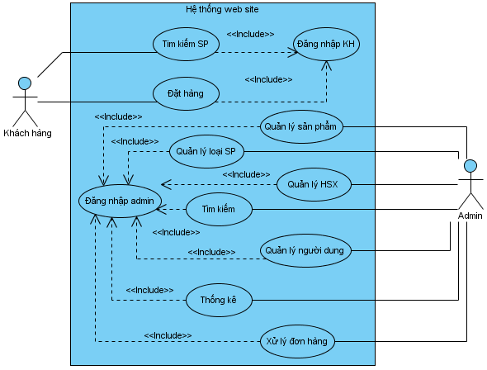

Hình 2.1: Biểu đồ use case tổng quát.

##### 2.1.1.2 Biểu đồ use case đăng nhập của khách hàng

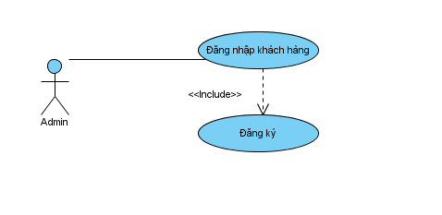

Hình 2.2: Biểu đồ use case chức năng đăng nhập của khách hàng.

##### 2.1.1.3 Biểu đồ use case đặt hàng của khách hàng

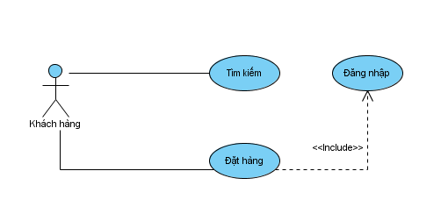

Hình 2.3: Biểu đồ user case chức năng đặt hàng của khách hàng.

##### 2.1.1.4 Biểu đồ use case xử lý đơn hàng

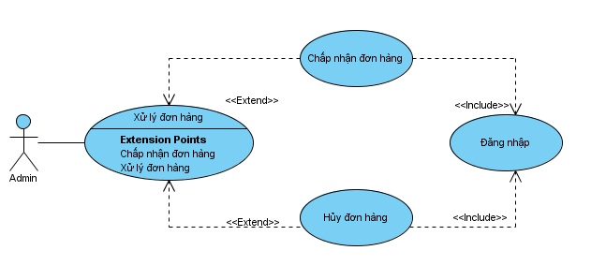

Hình 2.4: Biểu đồ user case chức năng xử lý đơn hàng.

##### 2.1.1.5 Biểu đồ use case quản lý sản phẩm khuyến mãi

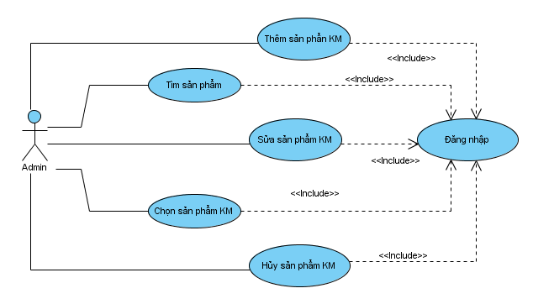

Hình 2.5: Biếu đồ use case chức năng quản lý san phẩm khuyến mãi

##### 2.1.1.6 Biểu đồ use case chức năng tìm kiếm

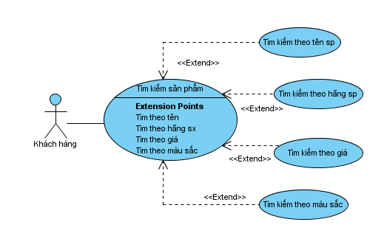

Hình 2.6: Biểu đồ use case chức năng tìm kiếm.

##### 2.1.1.7 Biểu đồ use case thống kê

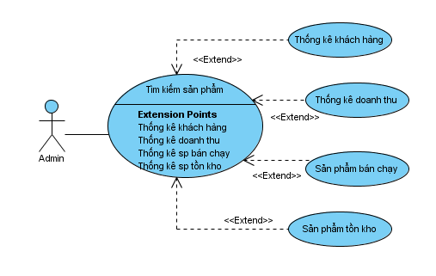

Hình 2.7: Biểu đồ use case chức năng thống kê

##### 2 .1. 1.8 Biểu đồ use case quản lý nhà sản xuất

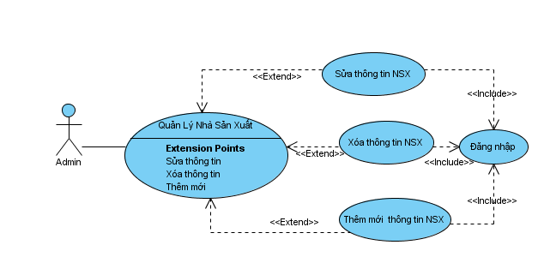

Hình2.8: Biểu đồ use case chức năng quản lý nhà sản xuất

##### 2 .1.1.9 Biểu đồ use case quản lý banner

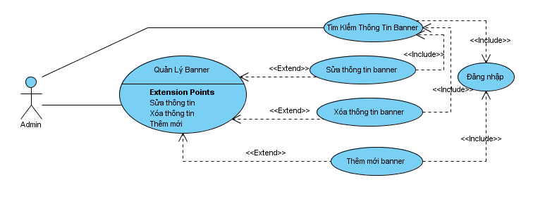

Hình2.9: Biểu đồ use case chức năng quản lý banner

##### 2.1.1.10 Biểu đồ use case quản lý loại sản phẩm

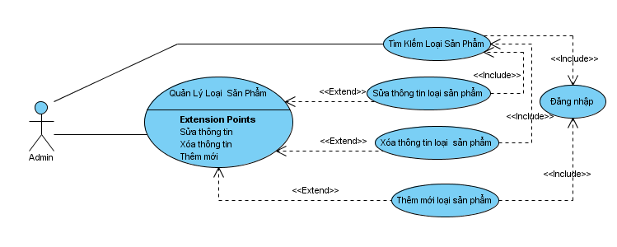

Hình 2.10: biểu đồ use case chức năng quản lý loại sản phẩm

##### 2.1.1.11 Biểu đồ use case quản lý sản phẩm

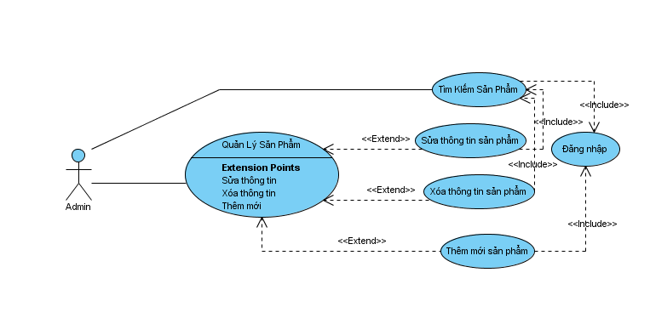

Hình 2.11: Biểu đồ use case quản lý sản phẩm

##### 2.1.1.12 Biểu đồ use case quản lý giá sản phẩm

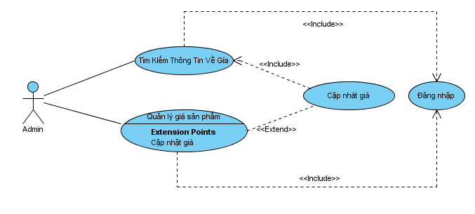

Hinh 2.12: Biểu đồ use case quản lý giá sản phẩm.

#### 2.1.2 Danh sách Actor

|  |  |
| --- | --- |
| Admin | Actor này có quyền tương tác với hệ thống và có quyền kiểm soát và điều khiển hệ thống. |
| Khách hàng | Actor này có quyền tương tác với hệ thống. |

Bảng 2.1: Danh sách Actor

#### 2.1.3 Danh sách các Use Case

|  |  |  |
| --- | --- | --- |
| STT | Tên Use Case | Mô Tả |
| 1 | UC Đăng nhập khách hàng | UC này mô tả chức năng đăng nhập vào hệ thống. |
| 2 | UC Đăng ký | UC này mô tả chức năng đăng ký tài khoản để Đăng nhập vào hệ thống. |
| 3 | UC Thay đổi mật khẩu | UC này cho phép bạn thay đổi mật khẩu đã đăng ký. |
| 4 | UC Đặt hàng | UC này mô tả chức năng đặt hàng của khách hàng |
| 5 | UC Quản lý sản phẩm | UC này mô tả chức năng quản lý thông tin sản phẩm |
| 6 | UC Quản lý loại sản phẩm | UC này mô tả chức năng quản lý loại sản phẩm. |
| 7 | UC Quản lý giá | UC này mô tả chức năng quản lý bảng giá sản phẩm. |
| 8 | UC Xử lý đơn hàng | UC mô tả chức năng xử lý đơn hàng của admin bao gồm xử lý thành công và không thành công. |
| 9 | UC Quản lý sản phẩm khuyến mại | UC mô tả chức năng quản lý hàng khuyến mại. Cho phép thêm, sửa, xóa thông tin hàng khuyến mại. |
| 10 | UC Tìm kiếm sản phẩm của khách hàng | UC này mô tả chức năng tìm kiếm sản phẩm của khách hàng. |
| 11 | UC Thống Kê | UC này mô tả chức năng thống kê thông tin của sản phẩm, khách hàng. |
| 12 | UC Quản lý hãng sản xuất | UC này mô tả chức năng quản lý thông tin của hãng sản xuất sản phẩm |
| 13 | UC Quản lý người dùng | UC này mô tả chức năng quản lý thông tin của người dùng. |
| 14 |  |  |

Bảng 2.2: Danh sách các Use Case.

#### 2.1.4 Đặc tả các Use Case

##### 2.1.4.1 Đặc tả Use case đặt hàng*.*

***1. Tóm tắt***

Khách hàng là người sử dụng use case này. Use case này được sử dụng để thực hiện chức năng đặt mua hàng của khách hàng. Với chức năng này, khách hàng có thể lựa chọn sản phẩm đưa sản phẩm vào giỏ hàng, điền các thông tin trên đơn đặt hàng, gửi yêu cầu đặt hàng.

***2. Dòng sự kiện***

a. Dòng sự kiện chính

(1). Khách hàng chọn sản phẩm từ các trang lưu thông tin sản phẩm để xem chi tiết sản phẩm.

(2). Hệ thống đưa ra thông tin chi tiết của sản phẩm

(3). Khách hàng chọn chức năng đưa sản phẩm vào giỏ hàng

(4). Hệ thống hiển thị thông tin giỏ hàng

(5). Khách hàng chọn chức năng đặt hàng

(6). Hệ thống đưa ra thông tin của sản phẩm của giỏ hàng, thông tin của khách hàng, yêu cầu khách hàng điền đầy đủ thông tin

(7). Khách hàng điền thông tin và chấp nhận đặt hàng

(8). Hệ thống lưu thông tin của đơn hàng.

(9). Kết thúc use case.

b. Các dòng sự kiện khác

* Dòng sự kiện thứ nhất

(1). Khách hàng hủy bỏ sản phẩm trong giỏ hàng

(2). Hệ thống hủy sản phẩm trong giỏ hàng

(3). Khách hàng hủy bỏ đơn hàng

(4). Hệ thống không lưu đơn hàng

* Dòng sự kiện thứ hai

(1). Hệ thống có lỗi trong quá trình xử lý đơn hàng

(2). Hệ thống thông báo lỗi

(3). Kết thúc Use Case

* Dòng sự kiện thứ ba

(1). Hệ thống có lỗi trong quá trình lưu thay đổi

(2). Hệ thống thông báo lỗi

(3). Kết thúc Use Case

***3. Các yêu cầu đặc biệt***

Không có yêu cầu nào đặc biệt

***4. Trạng thái hệ thống khi bắt đầu thực hiện Use Case***

Trước khi thực hiện use case này đòi hỏi use case đăng nhập phải được thực hiện trước và phải thực hiện thành công. Khách hàng cần phải đăng nhập vào hệ thống thì mới có thể đặt hàng.

***5. Trạng thái hệ thống sau khi thực hiện Use Case***

**\*** Trường hợp thành công: hệ thống hiển thị trang chứa thông tin đặt hàng thành công.

* Trường hợp thất bại: Hệ thống đưa ra thông báo lỗi và trở lại giao diện chính

***6. Điểm mở rộng***

Không có Use Case nào có quan hệ <<extend>> với Use Case này

##### 2.1.4.2 Đặc tả Use case thống kê

***1. Tóm tắt***

Admin/Nhân viên là người sử dụng use case này. Use case này được sử dụng để thực hiện chức năng thống kê. Với chức năng này, nhân viên có thể biết được thông tin theo tiêu chí muốn thống kê

***2. Dòng sự kiện***

a. Dòng sự kiện chính

(1). Nhân viên chọn chức năng thống kê từ hệ thống.

(2). Hệ thống hiển thị trang thống kê

(3). Nhân viên chọn thông tin thống kê

(4). Hệ thống xác nhận thông tin và thực hiện thống kê

(5). Hệ thống trả về thông tin thống kê

(6). Kết thúc Use Case

b. Các dòng sự kiện khác

* Dòng sự kiện thứ nhất

(1). Nhân viên hủy việc việc thống kê

(2). Hệ thống bỏ qua trang thống kê, trở lại giao diện chính

(3). Kết thúc Use Case

* Dòng sự kiện thứ hai

(1). Hệ thống có lỗi trong quá trình thống kê

(2). Hệ thống thông báo lỗi

(3). Kết thúc Use Case

***3. Các yêu cầu đặc biệt***

Không có yêu cầu nào đặc biệt

***4. Trạng thái hệ thống khi bắt đầu thực hiện Use Case***

Không đòi hỏi bất cứ điều kiện nào trước đó

***5. Trạng thái hệ thống sau khi thực hiện Use Case***

**\*** Trường hợp thành công: Hệ thống hiển thị thông tin liên quan đến tiêu chí thống kê

* Trường hợp thất bại: Hệ thống đưa ra thông báo lỗi và trở lại giao diện chính

***6. Điểm mở rộng***

Không có Use Case nào có quan hệ <<extend>> với Use Case này.

##### 2.1.4.3 Đặc tả Use case tìm kiếm

***1. Tóm tắt***

Khách hàng là người sử dụng use case này. Use case này được sử dụng để thực hiện chức năng tìm kiếm. Với chức năng này, khách hàng có thể tìm thấy những sản phẩm theo nhu cầu của mình.

***2. Dòng sự kiện***

a. Dòng sự kiện chính

(1). Khách hàng chọn tiêu chí tìm kiếm tìm kiếm và tìm kiếm

(2). Hệ thống hiển thị toàn bộ những thông tin sản phẩm liên quan đến tiêu chí tìm kiếm

(3). Kết thúc Use Case

b. Các dòng sự kiện khác

* Dòng sự kiện thứ nhất

(1). Hệ thống có lỗi trong quá trình tìm kiếm

(2). Hệ thống thông báo lỗi

(3). Kết thúc Use Case

***3. Các yêu cầu đặc biệt***

Không có yêu cầu nào đặc biệt.

***4. Trạng thái hệ thống khi bắt đầu thực hiện Use Case***

Không đòi hỏi bất cứ điều kiện nào trước đó.

***5. Trạng thái hệ thống sau khi thực hiện Use Case***

**\*** Trường hợp thành công: hệ thống hiển thị thông tin liên quan đến tiêu chí tìm kiếm.

* Trường hợp thất bại: Hệ thống đưa ra thông báo lỗi và trở lại giao diện chính.

***6. Điểm mở rộng***

Không có Use Case nào có quan hệ <<extend>> với Use Case này.

##### 2.1.4.4 Đặc tả Use case xử lý đơn hàng

***1. Tóm tắt***

Admin/Nhân viên là người sử dụng Use Case này. Use Case này được sử dụng để thực hiện chức năng xử lý đơn hàng của khách hàng. Với chức năng này, nhân viên có thể lưu đơn hàng, hủy đơn hàng, in hóa đơn.

***2. Dòng sự kiện***

a. Dòng sự kiện chính

(1).Admin/Nhân viên chọn chức năng xử lý đơn hàng

(2). Hệ thống hiển thị trang xử lý đơn hàng chứa những thông tin đơn hàng chưa được xử lý.

(3). Admin/Nhân viên chọn đơn hàng và thực hiện nghiệp vụ xử lý thành công đơn hàng.

(4). Hệ thống xác nhận thông tin và xử lý đơn hàng thành công

(5). Hệ thống trả về thông tin xử lý thành công

(6). Admin/Nhân viên chọn đơn hàng và thực hiện nghiệp vụ hủy đơn hàng.

(7). Hệ thống xác nhận thông tin và xử lý hủy đơn hàng

(8). Kết thúc use case.

b. Các dòng sự kiện khác

* Dòng sự kiện thứ nhất

(1). Nhân viên hủy việc xử lý đơn hàng

(2). Hệ thống quay trở lại trang cũ

(3). Kết thúc Use Case

* Dòng sự kiện thứ hai

(1). Hệ thống có lỗi trong quá trình xử lý.

(2). Hệ thống thông báo lỗi

(3). Kết thúc Use Case

***3. Các yêu cầu đặc biệt***

Không có yêu cầu nào đặc biệt

***4. Trạng thái hệ thống khi bắt đầu thực hiện Use Case***

Không đòi hỏi bất cứ điều kiện nào trước đó

***5. Trạng thái hệ thống sau khi thực hiện Use Case***

**\*** Trường hợp thành công: hệ thống hiển thị thông tin được in ấn

* Trường hợp thất bại: Hệ thống đưa ra thông báo lỗi và trở lại giao diện chính

***6. Điểm mở rộng***

Không có Use Case nào có quan hệ <<extend>> với Use Case này

##### 2.1.4.5 Đặc tả Use Case Quản lý Nhà Sản Xuất

***1. Tóm tắt***

Admin và Nhân viên là người sử dụng Use Case này. Use Case này được sử dụng để thực hiện chức năng quản lý thông tin nhà sản xuất. Với chức năng này, Admin và nhân viên có thể xem thông tin, tìm kiếm thông tin, cũng như thay đổi thông tin (sửa, xóa thông tin về nhà sản xuất).

***2. Dòng sự kiện***

a. Dòng sự kiện chính

(1).Admin hoặc Nhân viên chọn chức năng quản lý thông tin nhà sản xuất trên giao diện chính của hệ thống

(2). Hệ thống hiển thị trang chứa form thông tin nhà sản xuất

(3). Nhân viên có thể thay đổi một số thông tin: Tên nhà sản xuất, địa chỉ, Email, logo.

(4). Nhân viên nhập những thông tin cần thay đổi

(5). Nhân viên chọn lưu thông tin cần thay đổi

(6). Hệ thống kiểm tra, xác nhận thay đổi

(7). Kết thúc Use Case

b. Các dòng sự kiện khác

* Dòng sự kiện thứ nhất

(1). Nhân viên hủy việc xem thông tin

(2). Hệ thống bỏ qua trang xem thông tin, trở lại giao diện chính

(3). Kết thúc Use Case

* Dòng sự kiện thứ hai

(1). Hệ thống có lỗi trong quá trình hiển thị thông tin

(2). Hệ thống thông báo lỗi

(3). Kết thúc Use Case

* Dòng sự kiện thứ ba

(1). Hệ thống có lỗi trong quá trình lưu thay đổi

(2). Hệ thống thông báo lỗi

(3). Kết thúc Use Case

***3. Các yêu cầu đặc biệt***

Không có yêu cầu nào đặc biệt

***4. Trạng thái hệ thống khi bắt đầu thực hiện Use Case***

Trước khi thực hiện use case này đòi hỏi use case đăng nhập phải được thực hiện trước và phải thực hiện thành công; nghĩa là trước khi thực hiện chức năng quản lý thông tin.Admin hoặc Nhân viên cần phải đăng nhập thành công.

***5. Trạng thái hệ thống sau khi thực hiện Use Case***

**\*** Trường hợp thành công: hệ thống hiển thị trang form chứa thông tin với thông tin mới đã được lưu

* Trường hợp thất bại: Hệ thống đưa ra thông báo lỗi và trở lại giao diện chính

***6. Điểm mở rộng***

Không có Use Case nào có quan hệ <<extend>> với Use Case này

##### 2.1.4.6 Đặc tả Use Case Quản Lý Loại Sản Phẩm

***1. Tóm tắt***

Admin và Nhân viên là người sử dụng use case này. Use case này được sử dụng để thực hiện chức năng quản lý thông tin loại sản phẩm. Với chức năng này, admin hoặc nhân viên có thể xem được thông tin, tìm kiếm thông tin cần thiết cũng như thay đổi, cập nhật thông tin loại sản phẩm (sửa, xóa thông tin về loại sản phẩm)

***2. Dòng sự kiện***

a. Dòng sự kiện chính

(1).Admin hoặc Nhân viên chọn chức năng quản lý thông tin loại sản phẩm trên giao diện chính của hệ thống

(2). Hệ thống hiển thị trang chứa form thông tin lọai sản phẩm

(3). Nhân viên có thể thay đổi một số thông tin: Tên loại sản phẩm

(4). Nhân viên nhập những thông tin cần thay đổi

(5). Nhân viên chọn lưu thông tin cần thay đổi

(6). Hệ thống kiểm tra, xác nhận thay đổi

(7). Kết thúc Use Case

b. Các dòng sự kiện khác

* Dòng sự kiện thứ nhất

(1). Nhân viên hủy việc xem thông tin

(2). Hệ thống bỏ qua trang xem thông tin, trở lại giao diện chính

(3). Kết thúc Use Case

* Dòng sự kiện thứ hai

(1). Hệ thống có lỗi trong quá trình hiển thị thông tin

(2). Hệ thống thông báo lỗi

(3). Kết thúc Use Case

* Dòng sự kiện thứ ba

(1). Hệ thống có lỗi trong quá trình lưu thay đổi

(2). Hệ thống thông báo lỗi

(3). Kết thúc Use Case

***3. Các yêu cầu đặc biệt***

Không có yêu cầu nào đặc biệt

***4. Trạng thái hệ thống khi bắt đầu thực hiện Use Case***

Trước khi thực hiện use case này đòi hỏi use case đăng nhập phải được thực hiện trước và phải thực hiện thành công; nghĩa là trước khi thực hiện chức năng quản lý thông tin.Admin hoặc Nhân viên cần phải đăng nhập thành công.

***5. Trạng thái hệ thống sau khi thực hiện Use Case***

**\*** Trường hợp thành công: hệ thống hiển thị trang form thông tin về loại sản phẩm mới được lưu.

* Trường hợp thất bại: Hệ thống đưa ra thông báo lỗi và trở lại giao diện chính.

***6. Điểm mở rộng***

Không có Use Case nào có quan hệ <<extend>> với Use Case này.

##### 2.1.4.7 Đặc tả Use Case Quản Lý Sản Phẩm

***1. Tóm tắt***

Admin và Nhân viên là người sử dụng use case này. Use case này được sử dụng để thực hiện chức năng quản lý thông tin sản phẩm. Với chức năng này, admin hoặc nhân viên có thể xem được thông tin, tìm kiếm thông tin cần thiết cũng như thay đổi, cập nhật thông tin sản phẩm (sửa, xóa thông tin về sản phẩm)

***2. Dòng sự kiện***

a. Dòng sự kiện chính

(1).Admin hoặc Nhân viên chọn chức năng quản lý thông tin sản phẩm trên giao diện chính của hệ thống

(2). Hệ thống hiển thị trang chứa form thông tin sản phẩm

(3). Nhân viên có thể thay đổi một số thông tin: Tên sản phẩm, tên nhà sản xuất, tên loại sản phẩm, hình ảnh, size, giá nhập, giá bán, màu sắc, mô tả cụ thể…

(4). Nhân viên nhập những thông tin cần thay đổi

(5). Nhân viên chọn lưu thông tin cần thay đổi

(6). Hệ thống kiểm tra, xác nhận thay đổi

(7). Kết thúc Use Case

b. Các dòng sự kiện khác

* Dòng sự kiện thứ nhất

(1). Nhân viên hủy việc xem thông tin

(2). Hệ thống bỏ qua trang xem thông tin, trở lại giao diện chính

(3). Kết thúc Use Case

* Dòng sự kiện thứ hai

(1). Hệ thống có lỗi trong quá trình hiển thị thông tin

(2). Hệ thống thông báo lỗi

(3). Kết thúc Use Case

* Dòng sự kiện thứ ba

(1). Hệ thống có lỗi trong quá trình lưu thay đổi

(2). Hệ thống thông báo lỗi

(3). Kết thúc Use Case

***3. Các yêu cầu đặc biệt***

Không có yêu cầu nào đặc biệt

***4. Trạng thái hệ thống khi bắt đầu thực hiện Use Case***

Trước khi thực hiện use case này đòi hỏi use case đăng nhập phải được thực hiện trước và phải thực hiện thành công; nghĩa là trước khi thực hiện chức năng quản lý thông tin.Admin hoặc Nhân viên cần phải đăng nhập thành công.

***5. Trạng thái hệ thống sau khi thực hiện Use Case***

**\*** Trường hợp thành công: hệ thống hiển thị trang form thông tin về sản phẩm mới được lưu.

* Trường hợp thất bại: Hệ thống đưa ra thông báo lỗi và trở lại giao diện chính.

***6. Điểm mở rộng***

Không có Use Case nào có quan hệ <<extend>> với Use Case này.

##### 2.1.4.8 Đặc tả Use Case Quản Lý Banner

***1. Tóm tắt***

Admin và Nhân viên là người sử dụng use case này. Use case này được sử dụng để thực hiện chức năng quản lý thông tin banner. Với chức năng này, admin hoặc nhân viên có thể xem được thông tin, tìm kiếm thông tin cần thiết cũng như thay đổi, cập nhật thông tin banner (sửa, xóa thông tin về banner)

***2. Dòng sự kiện***

a. Dòng sự kiện chính

(1).Admin hoặc Nhân viên chọn chức năng quản lý thông banner trên giao diện chính của hệ thống

(2). Hệ thống hiển thị trang chứa form thông tin banner

(3). Nhân viên có thể thay đổi một số thông tin: Tên banner, hình ảnh, ngày đăng banner.

(4). Nhân viên nhập những thông tin cần thay đổi

(5). Nhân viên chọn lưu thông tin cần thay đổi

(6). Hệ thống kiểm tra, xác nhận thay đổi

(7). Kết thúc Use Case

b. Các dòng sự kiện khác

* Dòng sự kiện thứ nhất

(1). Nhân viên hủy việc xem thông tin

(2). Hệ thống bỏ qua trang xem thông tin, trở lại giao diện chính

(3). Kết thúc Use Case

* Dòng sự kiện thứ hai

(1). Hệ thống có lỗi trong quá trình hiển thị thông tin

(2). Hệ thống thông báo lỗi

(3). Kết thúc Use Case

* Dòng sự kiện thứ ba

(1). Hệ thống có lỗi trong quá trình lưu thay đổi

(2). Hệ thống thông báo lỗi

(3). Kết thúc Use Case

***3. Các yêu cầu đặc biệt***

Không có yêu cầu nào đặc biệt

***4. Trạng thái hệ thống khi bắt đầu thực hiện Use Case***

Trước khi thực hiện use case này đòi hỏi use case đăng nhập phải được thực hiện trước và phải thực hiện thành công; nghĩa là trước khi thực hiện chức năng quản lý thông tin.Admin hoặc Nhân viên cần phải đăng nhập thành công.

***5. Trạng thái hệ thống sau khi thực hiện Use Case***

**\*** Trường hợp thành công: hệ thống hiển thị trang form thông tin về banner mới được lưu.

* Trường hợp thất bại: Hệ thống đưa ra thông báo lỗi và trở lại giao diện chính.

***6. Điểm mở rộng***

Không có Use Case nào có quan hệ <<extend>> với Use Case này.

2.1.4.5 Đặc tả Use Case Quản Lý Gía Bán

***1. Tóm tắt***

Admin và Nhân viên là người sử dụng use case này. Use case này được sử dụng để thực hiện chức năng quản lý thông tin về giá bán. Với chức năng này, admin hoặc nhân viên có thể xem được thông tin, tìm kiếm thông tin cần thiết cũng như thay đổi, cập nhật thông tin loại sản phẩm (cập nhật giá hang ngày để thuận tiện cho việc buôn bán)

***2. Dòng sự kiện***

a. Dòng sự kiện chính

(1).Admin hoặc Nhân viên chọn chức năng quản lý thông về giá bán trên giao diện chính của hệ thống

(2). Hệ thống hiển thị trang chứa form thông tin về giá bán của sản phẩm

(3). Nhân viên có thể thay đổi một số thông tin: giá, ngày thay đổi

(4). Nhân viên nhập những thông tin cần thay đổi

(5). Nhân viên chọn lưu thông tin cần thay đổi

(6). Hệ thống kiểm tra, xác nhận thay đổi

(7). Kết thúc Use Case

b. Các dòng sự kiện khác

* Dòng sự kiện thứ nhất

(1). Nhân viên hủy việc xem thông tin

(2). Hệ thống bỏ qua trang xem thông tin, trở lại giao diện chính

(3). Kết thúc Use Case

* Dòng sự kiện thứ hai

(1). Hệ thống có lỗi trong quá trình hiển thị thông tin

(2). Hệ thống thông báo lỗi

(3). Kết thúc Use Case

* Dòng sự kiện thứ ba

(1). Hệ thống có lỗi trong quá trình lưu thay đổi

(2). Hệ thống thông báo lỗi

(3). Kết thúc Use Case

***3. Các yêu cầu đặc biệt***

Không có yêu cầu nào đặc biệt

***4. Trạng thái hệ thống khi bắt đầu thực hiện Use Case***

Trước khi thực hiện use case này đòi hỏi use case đăng nhập phải được thực hiện trước và phải thực hiện thành công; nghĩa là trước khi thực hiện chức năng quản lý thông tin.Admin hoặc Nhân viên cần phải đăng nhập thành công.

***5. Trạng thái hệ thống sau khi thực hiện Use Case***

**\*** Trường hợp thành công: hệ thống hiển thị trang form thông tin giá bán của sản phẩm mới được lưu.

* Trường hợp thất bại: Hệ thống đưa ra thông báo lỗi và trở lại giao diện chính.

***Điểm mở rộng***

Không có Use Case nào có quan hệ <<extend>> với Use Case này.

### 2.2 Biểu đồ lớp

#### 2.2.1 Biểu đồ lớp tổng quát

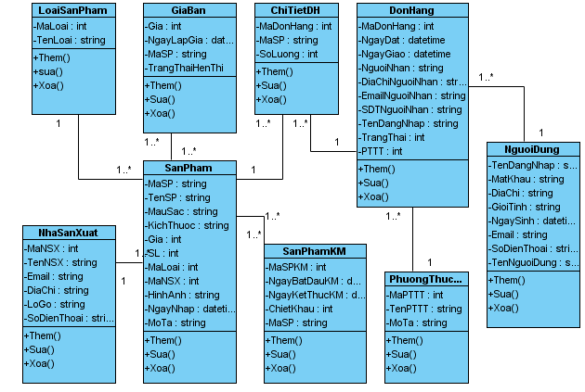

Hình 2.13: Biểu đồ lớp giữa kỳ thanh toán và chi số điện

#### 2.2.2 Danh sách các lớp đối tượng

|  |  |  |
| --- | --- | --- |
| **STT** | **Tên lớp** | **Ý nghĩa/ Ghi chú** |
| 1 | Class Nhà Sản Xuất | Lớp Nhà Sản Xuất |
| 2 | Class Người Dùng | Lớp Người Dùng |
| 3 | Class Banner | Lớp Banner |
| 4 | Class Loại Sản Phẩm | Lớp Loại Sản Phẩm |
| 5 | Class Sản Phẩm | Lớp Sản Phẩm |
| 6 | Class Cập Nhật Gía Bán | Lớp Cập Nhật Gía Bán |
| 7 | Class Sản Phẩm Khuyến Mại | Lớp Sản Phẩm Khuyến Mại |
| 8 | Class Quyền | Lớp Quyền |
| 9 | Class Hóa đơn | Lớp Hóa Đơn |
| 10 | Class Phương Thức Thanh Toán | Lớp Phương Thức Thanh Toán |

Bảng 2.3: Danh sách các Lớp

#### 2.2.3 Mô tả chi tiết từng lớp đối tượng

##### 2.2.3.1 Lớp nhà sản xuất

Danh sách thuộc tính

|  |  |  |  |
| --- | --- | --- | --- |
| **STT** | **Tên thuộc tính** | **Ràng buộc** | **Ý nghĩa/ Ghi chú** |
| 1 | MaNhaSanXuat | Primary Key | Mã nhà sản xuất |
| 2 | TenNhaSanXuat |  | Tên nhà sản xuất |
| 3 | DiaChi |  | Địa chỉ |
| 4 | Email |  | Email |
| 5 | Logo |  | Logo |

Bảng 2.4: Danh sách các thuộc tính Lớp Nhà Sản Xuất

**Danh sách phương thức**

|  |  |  |
| --- | --- | --- |
| **STT** | **Tên phương thức** | **Ghi chú** |
| 1 | Thêm() | Thêm thông tin nhà sản xuất |
| 2 | Sửa() | Cập nhật thông tin nhà sản xuất |
| 3 | Xóa() | Xóa thông tin nhà sản xuất |
| 4 | Tìm Kiếm() | Tìm kiếm thông tin nhà sản xuất |

Bảng 2.5: Danh sách các phương thức Lớp Nhà Sản Xuất

##### 2.2.3.2 Lớp người dùng

**Danh sách thuộc tính**

|  |  |  |  |
| --- | --- | --- | --- |
| **STT** | **Tên thuộc tính** | **Ràng buộc** | **Ý nghĩa/ Ghi chú** |
| 1 | TenDangNhap | Primary Key | Tên đăng nhập |
| 2 | MatKhau |  | Mật Khẩu |
| 3 | TenNguoiDung |  | TenNguoiDung |
| 4 | NgaySinh |  | NgaySinh |
| 5 | GioiTinh |  | Giới tính |
| 6 | DiaChi |  | Địa Chỉ |
| 7 | Email |  | Email |
| 8 | QuyenID | Foreign key | Khóa ngoại từ bảng quyền |

Bảng 2.6: Danh sách các thuộc tính Lớp Người Dùng

**Danh sách phương thức**

|  |  |  |
| --- | --- | --- |
| **STT** | **Tên phương thức** | **Ghi chú** |
| 1 | Thêm() | Thêm thông tin người dùng |
| 2 | Sửa() | Cập nhật thông tin người dùng |
| 3 | Xóa() | Xóa thông tin người dung |
| 4 | Tìm Kiếm() | Tìm kiếm thông tin người dùng |

Bảng 2.7: Danh sách các phương thức Lớp Người Dùng

##### 2.2.3.3 Lớp banner

**Danh sách thuộc tính**

|  |  |  |  |
| --- | --- | --- | --- |
| **STT** | **Tên thuộc tính** | **Ràng buộc** | **Ý nghĩa/ Ghi chú** |
| 1 | MaBanner | Primary key | Mã banner |
| 2 | TenBanner |  | Tên banner |
| 3 | NgayDang |  | Ngày đăng banner |
| 4 | HinhAnh |  | Ảnh banner |

Bảng 2.8: Danh sách các thuộc tính Lớp Banner

**Danh sách phương thức**

|  |  |  |
| --- | --- | --- |
| **STT** | **Tên phương thức** | **Ghi chú** |
| 1 | Thêm() | Thêm thông tin banner |
| 2 | Sửa() | Cập nhật thông tin banner |
| 3 | Xóa() | Xóa thông tin banner |
| 4 | Tìm Kiếm() | Tìm kiếm thông tin banner |

Bảng 2.9: Danh sách các phương thức Lớp Banner

##### 2.2.3.4 Lớp loại sản phẩm

**Danh sách thuộc tính**

|  |  |  |  |
| --- | --- | --- | --- |
| **STT** | **Tên thuộc tính** | **Ràng buộc** | **Ý nghĩa/ Ghi chú** |
| 1 | MaLoaiSanPham | Primary Key | Mã loại sản phẩm |
| 2 | TenLoaiSanPham |  | Tên Loại Sản Phẩm |

Bảng 2.10: Danh sách các thuộc tính Lớp Loại Sản Phẩm

**Danh sách phương thức**

|  |  |  |
| --- | --- | --- |
| **STT** | **Tên phương thức** | **Ghi chú** |
| 1 | Thêm() | Thêm thông tin loại sản phẩm |
| 2 | Sửa() | Cập nhật thông tin loại sản phẩm |
| 3 | Xóa() | Xóa thông tin loại sản phẩm |
| 4 | Tìm Kiếm() | Tìm kiếm thông tin loại sản phẩm |

Bảng 2.11: Danh sách các phương thức Lớp Loại Sản Phẩm

##### 2.2.3.5 Lớp sản phẩm

**Danh sách thuộc tính**

|  |  |  |  |
| --- | --- | --- | --- |
| **STT** | **Tên thuộc tính** | **Ràng buộc** | **Ý nghĩa/ Ghi chú** |
| 1 | MaSanPham | Primary Key | Mã sản phẩm |
| 2 | TenSanPham |  | Tên sản phẩm |
| 3 | HinhAnh |  | Ảnh sản phẩm |
| 4 | MauSac |  | Màu sắc |
| 5 | Size |  | Size sản phẩm |
| 6 | SoLuong |  | Số lượng sản phẩm |
| 7 | Gia |  | Giá nhập của sản phẩm |
| 8 | Ngaynhap |  | Ngày nhập sản phẩm |
| 9 | TrangThai |  | Trạng thái của sản phẩm (còn hay hết ) |
| 10 | MaLoaiSanPham | Foreign Key | Khóa ngoại từ bảng loại sản phẩm |
| 11 | MaNhaSanXuat | Foreign Key | Khóa ngoại từ bảng nhà sản xuất |

Bảng 2.12: Danh sách các thuộc tính Lớp Sản Phẩm

**Danh sách phương thức**

|  |  |  |
| --- | --- | --- |
| **STT** | **Tên phương thức** | **Ghi chú** |
| 1 | Thêm() | Thêm thông tin sản phẩm |
| 2 | Sửa() | Cập nhật thông tin sản phẩm |
| 3 | Xóa() | Xóa thông tin sản phẩm |
| 4 | Tìm Kiếm() | Tìm Kiếm thông tin sản phẩm |

Bảng 2.13: Danh sách các phương thức Lớp Sản Phẩm

##### 2.2.3.6 Lớp cập nhật giá bán

**Danh sách thuộc tính**

|  |  |  |  |
| --- | --- | --- | --- |
| **STT** | **Tên thuộc tính** | **Ràng buộc** | **Ý nghĩa/ Ghi chú** |
| 1 | MaSanPham | Primary Key | Mã sản phẩm |
| 2 | GiaBan |  | Giá bán sản phẩm |
| 3 | NgayCapNhat | Primary key | Ngày cập nhật giá cảu sản phẩm |

Bảng 2.14 : Danh sách các thuộc tính Lớp Cập Nhật Giá Bán

**Danh sách phương thức**

|  |  |  |
| --- | --- | --- |
| **STT** | **Tên phương thức** | **Ghi chú** |
| 1 | Cập Nhật Giá() | Cập nhật giá bán |
| 4 | Tìm Kiếm() | Tìm kiếm thông sản phẩm có giá thay đổi |

Bảng 2.15: Danh sách các phương thức Lớp Cập Nhật Giá Bán

2.2.3.7 Lớp sản phẩm khuyến mại

**Danh sách thuộc tính**

|  |  |  |  |
| --- | --- | --- | --- |
| **STT** | **Tên thuộc tính** | **Ràng buộc** | **Ý nghĩa/ Ghi chú** |
| 1 | MaSanPhamKhuyenMai | Primary Key | Mã sản phẩm khuyến mại |
| 2 | MaSanPham | Foreign Key | Khóa ngoại của từ bảng sản phẩm |
| 3 | NgayBatDau |  | Ngày bắt đầu khuyến mại |
| 4 | NgayKetThuc |  | Ngày kêt thúc khuyến mại |
| 5 | ChietKhau |  | Chiết khấu |

Bảng 2.16: Danh sách các thuộc tính Lớp Sản Phẩm Khuyến Mại

**Danh sách phương thức**

|  |  |  |
| --- | --- | --- |
| **STT** | **Tên phương thức** | **Ghi chú** |
| 1 | Thêm() | Thêm thông tin sản phẩm khuyến mại |
| 2 | Sửa() | Cập nhật thông tin sản phẩm khuyến mại |
| 3 | Xóa() | Xóa thông tin sản phẩm khuyến mại |
| 4 | Tìm Kiếm() | Tìm kiếm thông tin sản phẩm khuyến mại |

Bảng 2.17: Danh sách các phương thức Lớp Sản Phẩm Khuyến Mại

##### 2.2.3.8 Lớp quyền **Danh sách thuộc tính**

|  |  |  |  |
| --- | --- | --- | --- |
| **STT** | **Tên thuộc tính** | **Ràng buộc** | **Ý nghĩa/ Ghi chú** |
| 1 | QuyenID | Primary Key | Mã phân quyền |
| 2 | TenQuyen |  | Tên quyền sử dụng |
| 3 | MoTa |  | Mô tả về quyền sử dụng |

Bảng 2.18: Danh sách các thuộc tính Lớp Quyền

**Danh sách phương thức**

|  |  |  |
| --- | --- | --- |
| **STT** | **Tên phương thức** | **Ghi chú** |
| 1 | Thêm() | Thêm thông tin quyền sử dụng |
| 2 | Sửa() | Cập nhật thông tin quyền sử dụng |
| 3 | Xóa() | Xóa thông tin quyền sử dụng |
| 4 | Tìm Kiếm() | Tìm kiếm thông tin về quyền sử dụng |

Bảng 2.19: Danh sách các phương thức Lớp Quyền

##### 2.2.3.9 Lớp hóa đơn

**Danh sách thuộc tính**

|  |  |  |  |
| --- | --- | --- | --- |
| **STT** | **Tên thuộc tính** | **Ràng buộc** | **Ý nghĩa/ Ghi chú** |
| 1 | MaHoaDon | Primary Key | Mã hóa đơn |
| 2 | MaPTTT | Foreign Key | Khóa ngoại của từ bảng phương thức thanh toán |
| 3 | NgayDatHang |  | Ngày đặt hàng |
| 4 | NgayChuyenHang |  | Ngày chuyển hàng |
| 5 | MaNguoiDung | Foreign Key | Khóa ngoại từ bảng người dùng |
| 6 | DiaChi |  | Địa chỉ người nhận |
| 7 | SoDienThoai |  | Số điện thoại người nhận |
| 8 | GhiChu |  | Ghi chú |

Bảng 2.20: Danh sách các thuộc tính Lớp Hóa Đơn

**Danh sách phương thức**

|  |  |  |
| --- | --- | --- |
| **STT** | **Tên phương thức** | **Ghi chú** |
| 1 | Thêm() | Thêm thông tin hóa đơn |
| 2 | Sửa() | Cập nhật thông tin hóa đơn |
| 3 | Xóa() | Xóa thông tin hóa đơn |
| 4 | Tìm Kiếm() | Tìm kiếm thông tin hóa đơn |

Bảng 2.21: Danh sách các phương thức Lớp Hóa Đơn

##### 2.2.3.10 Lớp phương thức thanh toán **Danh sách thuộc tính**

|  |  |  |  |
| --- | --- | --- | --- |
| **STT** | **Tên thuộc tính** | **Ràng buộc** | **Ý nghĩa/ Ghi chú** |
| 1 | MaPTTT | Primary Key | Mã phương thức thanh toán |
| 2 | TenPTTT |  | Tên phương thức thanh toán |

Bảng 2.22: Danh sách các thuộc tính Lớp Phương Thức Thanh Toán

**Danh sách phương thức**

|  |  |  |
| --- | --- | --- |
| **STT** | **Tên phương thức** | **Ghi chú** |
| 1 | Thêm() | Thêm thông tin phương thức thanh toán |
| 2 | Sửa() | Cập nhật thông tin phương thức thanh toán |
| 3 | Xóa() | Xóa thông tin phương thức thanh toán |

Bảng 2.23: Danh sách các phương thức Lớp Phương Thức Thanh Toán

### 2.3 Biểu đồ tuần tự

#### 2.3.1 Biểu đồ tuần tự chức năng đăng nhập

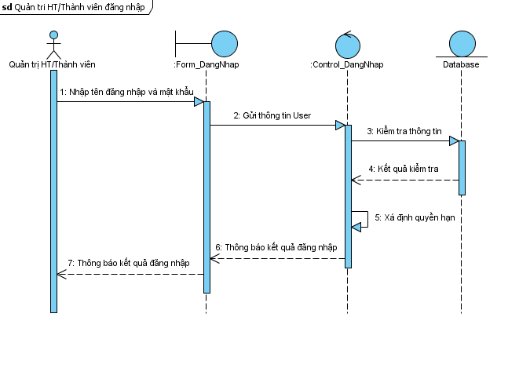

Hình 2.14.Biểu đồ tuần tự chức năng đăng nhập

#### 2.3.2 Biểu đồ tuần tự chức năng thêm sản phẩm

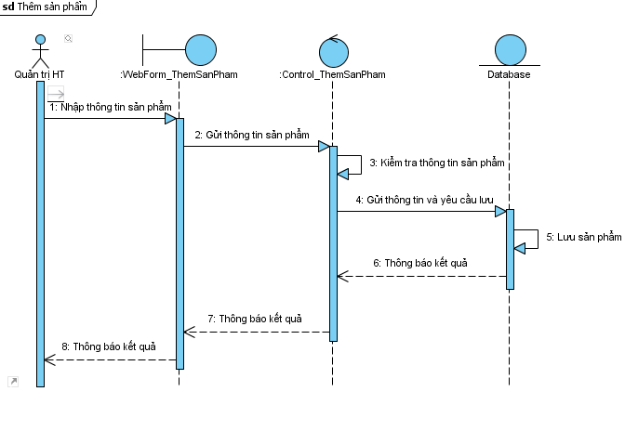

Hình 2.15.Biểu đồ tuần tự chức năng thêm sản phẩm

#### 2.3.4 Chức năng sửa thông tin sản phẩm

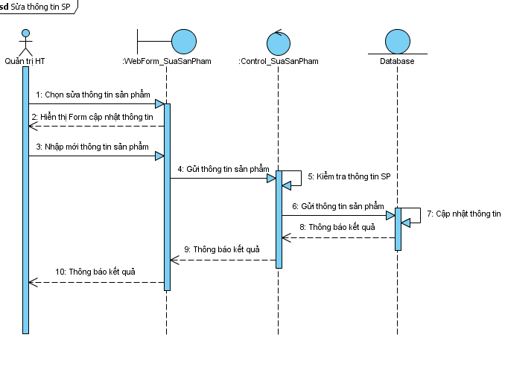

2.16: Chức năng sửa thông tin sản phẩm

#### 2.3.5 Chức năng xóa sản phẩm

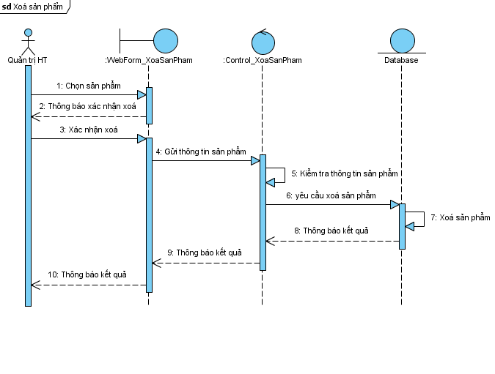

Hình 2.17: Chức năng xóa sản phẩm

#### 2.3.6 Chức năng xử lý đơn hàng

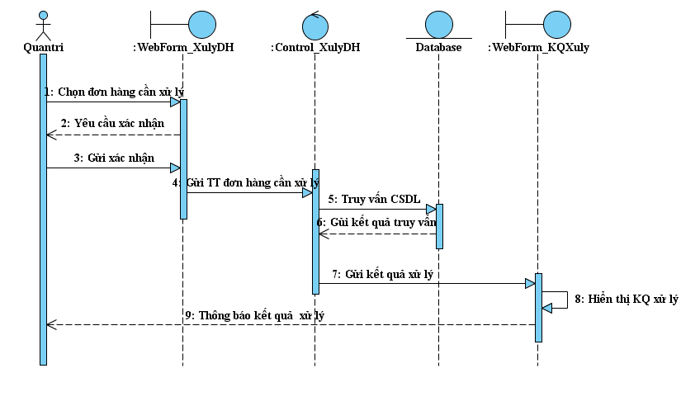

Hình 2.18: Chức năng xử lý đơn hàng

#### 2.3.7 Chức năng thống kê sản phẩm

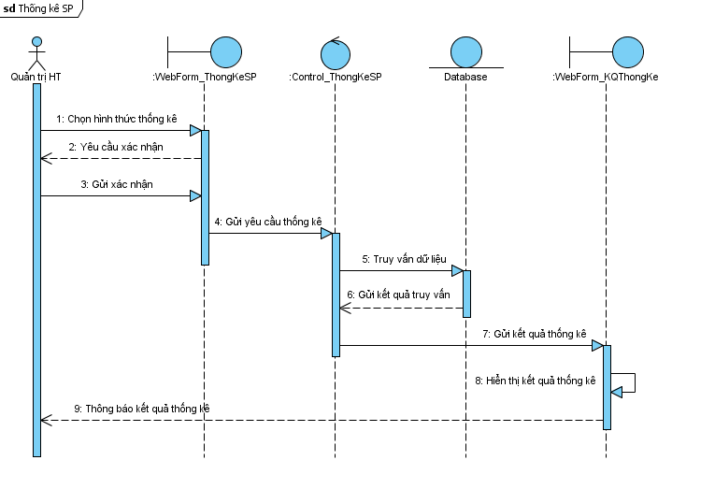

Hình 2.19:Biểu đồ tuần tự chức năng thống kê

#### 2.3.8 Chức năng thống kê khách hàng

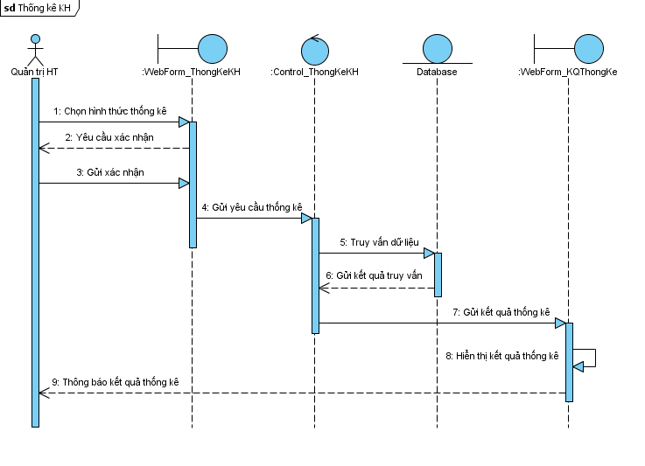

Hình 2.20: Biểu đồ tuần tự chức năng thống kê khách hàng

#### 2.3.9 Biểu đồ tuần tự chức năng tìm kiếm

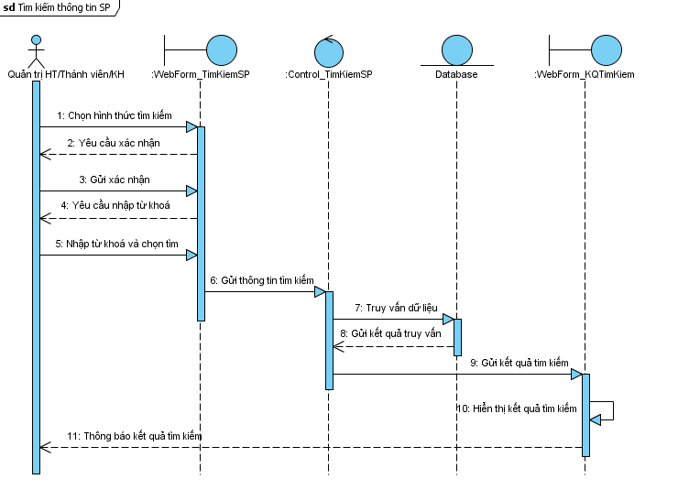

Hình 2.21: Biểu đồ tuần tự chức năng tìm kiếm

**Chương 3: Demo chương trình**

* 1. **Thiết kế và đặc tả giao diện**

#### 3.1.1 Trang chủ

1. Mục đích

* Cho phép người dung thao tác với website .

1. Phạm vi

* Cho phép khách hàng tương tác với website như xem thông tin sản phẩm, đưa sản phẩm vào giỏ hàng, tìm kiếm sản phẩm, xem giỏ hàng, đăng nhập vào hệ thống.

1. Rằng buộc
2. Giao diện và chức năng

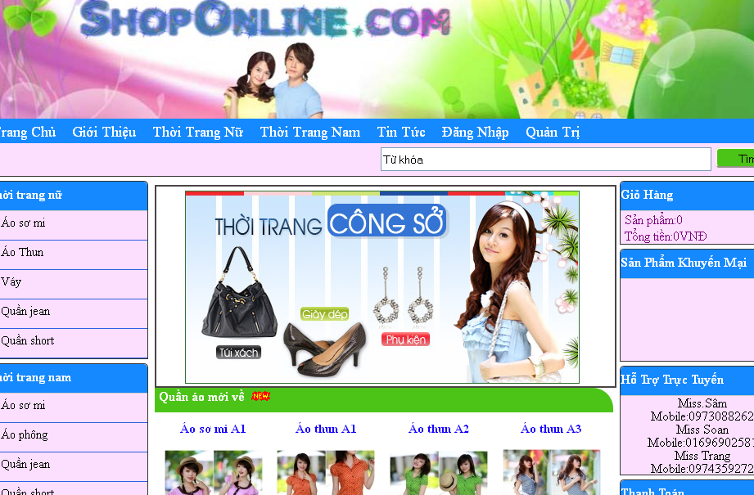

2

17

1

*3*

*11*

*10*

*12*

*14*

*13*

*15*

*16*

*5*

*9*

*8*

*7*

*6*

*4*

Hình 2.22: Giao diện trang chủ

1. Danh sách các thành phần của form.

|  |  |  |  |  |
| --- | --- | --- | --- | --- |
| STT | Tên thành phần | Kiểu | Ràngbuộc (nếu có) | Mô tả |
| 1 | Banner |  |  | *Phần header của trang chủ* |
| 2 | Menu ngang |  |  | *Phần menu ngang dung để hiển thị các mục liên kết với các trang khác* |
| 3 | Khung menu thời trang nữ |  |  | *Chứa các mục: áo thun, áo sơ mi, quần jean... liên kết với các trang áo sơ mi, trang quần jean..* |
| 4 | Khung menu thời trang nam |  |  | *Chứa các mục liên kết với các trang như áo sơ mi nam, áo phông, quần jean…* |
| 5 | Slide show |  |  | *Trình chiếu các mẫu thời trang mới.* |
| 6 | Hiển thị sản phẩm mới về |  |  | *Chứa thông tin về các sản phẩm mới về như: hình ảnh, mã sản phẩm, tên sản phẩm, giá, button đưa sản phẩm vào giỏ* |
| 7 | Giỏ hàng |  |  | *Chứa số lượng sản phẩm mà khách hàng đã chọn, và tổng tiền của những sản phẩm đó.* |
| 8 | Khung chứa sản phẩm khuyến mại |  |  | *Chứa thông tin sản phẩm khuyến mại.* |
| 9 | Khung chứa thông tin hỗ trợ khách hàng |  |  | *Chứa thông tin hỗ trợ khách hàng.* |

Bảng 2.24: Danh sách các thành phần của trang chủ

* + 1. ***Trang thông tin giỏ hàng***

1. Mục đích

* Cho phép người dùng xem thông tin giỏ hàng, thao tác với giỏ hàng, như sửa, xóa thông tin của sản phẩm trong giỏ hàng.

1. Phạm vi

* Quản lý các thông tin của các sản phẩm trong giỏ hàng.

1. Rằng buộc

* Đầu vào: chọn sản phẩm trên trang hiện thông tin sản phẩm như trang chủ hay các trang hiển thị sản phẩm của nữ hoặc của nam
* Đầu ra:những thông tin của các sản phẩm trong giỏ hàng.

1. Giao diện và chức năng

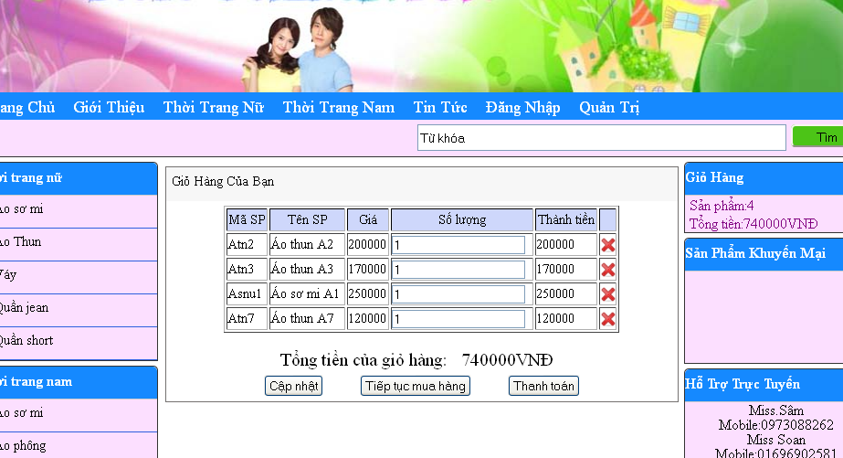

6

5

8

4

4

2

3

7

11

9

10

1

Hình 2.23: Giao diện trang thông tin giỏ hàng

1. Danh sách các thành phần của form.

|  |  |  |  |  |
| --- | --- | --- | --- | --- |
| STT | Tên thành phần | Kiểu | Ràng buộc (nếu có) | Mô tả |
| 1 | rpt_GioHang | Repeater |  | *Cho phép hiển thị thông tin của các sản phẩm trong giỏ hàng.* |
| 2 | Mã sản phẩm | Label |  | *Hiển thị mã của sản phẩm trong giỏ hàng.* |
| 3 | lbTen | Label |  | *Hiển thị tên sản phẩm trong giỏ hàng* |
| 4 | lbGia | Label |  | *Hiển thị giá của sản phẩm trong giỏ hàng.* |
| 5 | txtSoLuong | Text |  | *Hiển thị số lượng sản phẩm trong giỏ. Cho phép sửa số lượng của sản phẩm trong giỏ* |
| 6 | lbTien | Label |  | *Hiển thị tổng tiền của từng sản phẩm trong giỏ hàng.* |
| 7 | imbXoa | ImageButton |  | *Khi người dung click vào button thì xóa sản phẩm đó khỏi giỏ hàng.* |
| 8 | lbTongTien | Label |  | *Hiển thị tổng tiền của toàn bộ sản phẩm trong giỏ hàng.* |
| 9 | btnDatHang | Button |  | *Cho phép click vào để chuyển sang trang đặt hàng.* |
| 10 | btnTiepTuc | Button |  | *Cho phép click vào để tiếp tục đưa các sản phẩm vào giỏ hàng.* |
| 11 | btnCapNhat | Button |  | *Cho phép click vào để lưu những thay đổi trên giỏ hàng* |

Bảng 2.25:Danh sách các thành phần trên trang giỏ hàng.

* + 1. ***Trang chi tiết đơn hàng***

1. Mục đích

* Cho phép người dùng xem, xử lý thông tin chi tiết một đơn hàng.

1. Phạm vi

- Chỉ xử lý thông tin cho một đơn hàng

1. Ràng buộc

- Đầu vào:Mã hóa đơn

- Đầu ra:các thông tin được hiển thị.

1. Giao diện của chức năng

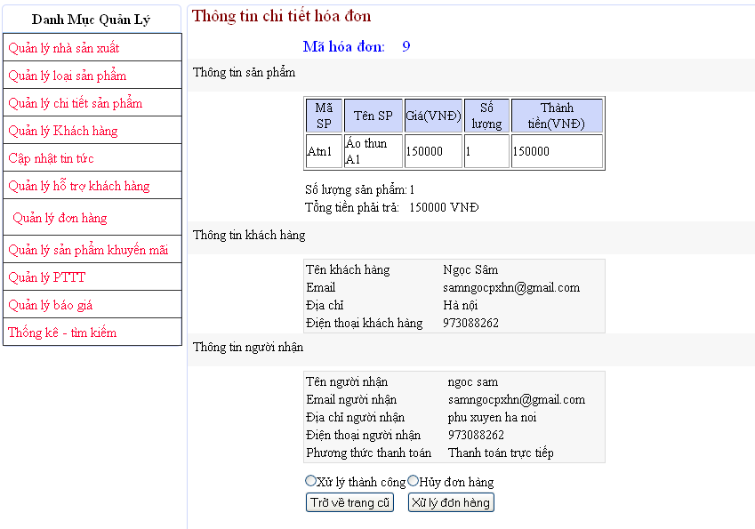

6

8

9

10

1

2

7

5

4

11

3

Hình 2.24:Giao diện chức năng thay đổi mật kh

1. Danh sách các thành phần của from

|  |  |  |  |  |
| --- | --- | --- | --- | --- |
| STT | Tên thành phần | Kiểu | Ràng buộc  (nếu có) | Mô tả |
| 1 | Menu quản trị |  |  | Hiển thị các menu con để link tới các trang quản trị khác |
| 2 | lbMaHD | Label |  | Hiển thị mã hóa đơn |
| 3 | Rpt_SP | Repeater |  | Hiển thị thông tin của sản phẩm |
| 4 | lbTongSL | Label |  | Hiển thị tổng sản phẩm của hóa đơn |
| 5 | lbTongTien | Label |  | Hiển thị tổng tiền của hóa đơn |
| 6 | dlTTKH | Datalist |  | Hiển thị thông tin của khách hàng |
| 7 | dlTTNN | Datalist |  | Hiển thị thông tin người nhận |
| 8 | rdXuLyDH | Radiobutton |  | Cho phép lựa chọn hình thức là xử lý đơn hàng |
| 9 | rdHuyDH | Radiobutton |  | Cho phép lựa chọn hình thức hủy đơn hàng. |
| 10 | btXuLy | Button |  | Cho phép click vào để xử lý lưu đơn hàng hay hủy đơn hàng. |
| 11 | btBack | Button |  | Cho phép click để trở lại trang cũ. |

Bảng 2.26:Danh sách các thành phần của trang chi tiết đơn hàng.

* + 1. ***Trang đăng nhập của khách hàng***

1. Mục đích

* Cho phép người dung đăng nhập vào hệ thống..

1. Phạm vi

* Đăng nhập vào hệ thống
* Thao tác với các chức năng trên trang.

1. Rằng buộc.

* Đầu vào: dữ liệu từ các điều khiển như:Textbox, checkbox
* Đầu ra: Lưu thông tin đăng nhập thành công.

1. Giao diện và chức năng.

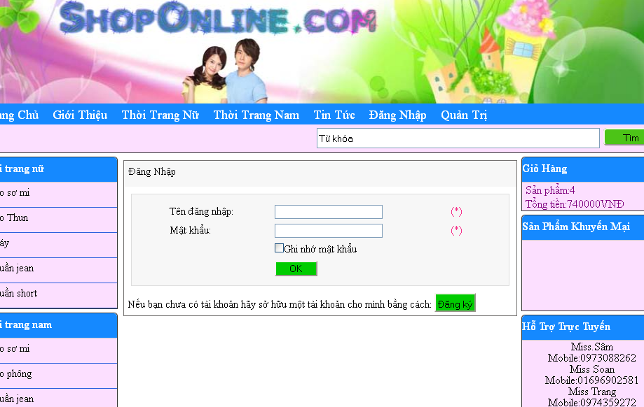

6

5

4

2

1

Hình 2.25: Giao diện trang đăng nhập của khách hàng

1. Danh sách các thành phần của form.

|  |  |  |  |  |
| --- | --- | --- | --- | --- |
| STT | Tên thành phần | Kiểu | Ràng buộc (nếu có) | Mô tả |
| 1 | txtTenDN | Text |  | *Cho phép khách hàng nhập tên đăng nhập.* |
| 2 | txtMatKhau | Text |  | *Cho phép khách hàng nhập mật khẩu* |
| 3 | ckGhiNho | Checkbox |  | *Cho phép khác hàng check xem có ghi nhớ mật khẩu cho lần đăng nhập tiếp theo hay không* |
| 4 | btOK | Button |  | *Cho phép click vào để đồng ý đăng nhập vào hệ thống* |
| 5 | btDangKy | Button |  | *Cho phép click vào để đăng ký một tài khoản mới.* |

Bảng 2.27: Danh sách các thành phần của trang đăng nhập của khách hàng

* + 1. ***Trang nhập thông tin nhà sản xuất***

1. Mục đích

* Nhập thông tin nhà sản xuất

1. Phạm vi

* Chỉ nhập thông tin nhà sản xuất
* Thao tác với các chức năng trên trang

1. Rằng buộc.

* Đầu vào: dữ liệu từ các điều khiển như:Textbox.
* Đầu ra: nhập thành công thông tin nhà sản xuất

1. Giao diện và chức năng

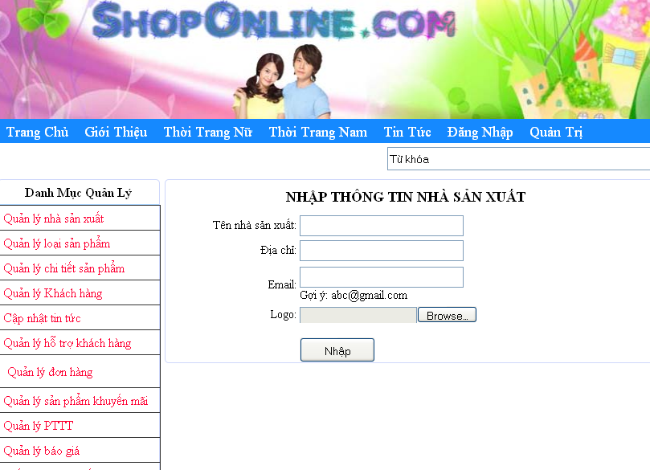

5

4

3

2

1

Hình 2.26: Giao diện trang nhập nhập thông tin nhà sản xuất.

1. Danh sách các thành phần của form.

|  |  |  |  |  |
| --- | --- | --- | --- | --- |
| STT | Tên thành phần | Kiểu | Ràng buộc  (nếu có) | Mô tả |
| 1 | txtTenHSX | Text |  | *Cho phép người dung nhập tên hang sản xuất* |
| 2 | txtDiaChi | Text |  | *Cho phép người dung nhập địa chỉ nhà sản xuất* |
| 3 | txtEmail | Text |  | *Cho phép người dung nhậpđịa chỉ Email của hãng sản xuất.* |
| 4 | fuLoGo | fileUpLoad |  | *Cho phép người dung nhập logo của hãng sản xuất.* |
| 5 | btnNhap | Button |  | *Cho phép click vào để lưu các thông tin đã nhập trên textbox vào sơ sở dữ liệu.* |

Bảng 2.28: Danh sách các thành phần của trang nhập hãng sản xuất.

* + 1. ***Chức năng hiển thị chi tiết sản phẩm***

1. Mục đích

* Cho phép người dung xem thông tin chi tiết về sản phẩm.
* Cho phép xem sản phẩm cùng loại.

1. Phạm vi

* Cho xem thông tin chi tiết về sản phẩm.
* Cho phép mua sản phẩm.

1. Rằng buộc

* Đầu vào: bảng sản phẩm
* Đầu ra: lưu thông tin chi tiết về sản phẩm lên Datalist và Template (chứa các Lable, TextBox, ImagButton) nếu thông tin là hợp lệ.

1. Giao diện và chức năng

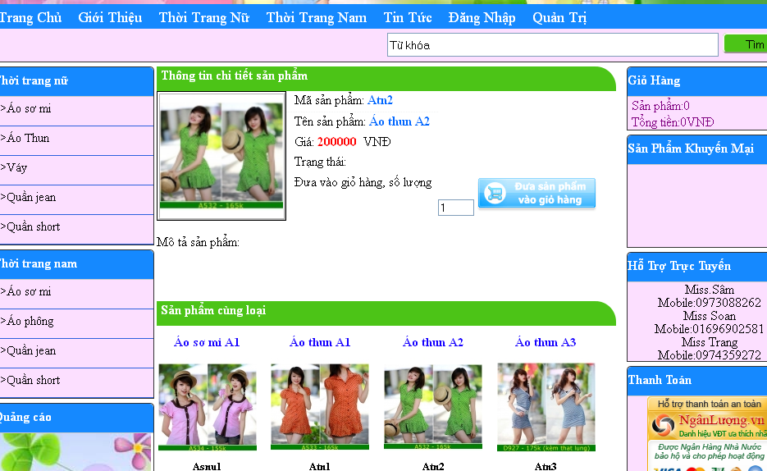

4

8

3

2

7

6

1

5

9

Hình 2.27: Giao diện chức năng Hiển thị chi tiết sản phẩm

1. Danh sách cá thành phần của trang chi tiết sản phẩm

|  |  |  |  |  |
| --- | --- | --- | --- | --- |
| STT | Tên thành phần | Kiểu | Ràng buộc  (nếu có) | Mô tả |
| 1 | lbMaSP | Lable | Lấy thông tin từ bảng Products | *Cho phép hiển thị mã sản phẩm vào điều khiển.* |
| 2 | lbTenSP | Lable | Lấy thông tin từ bảng Products | *Cho phép hiển thị tên sản phẩm vào điểu khiển.* |
| 3 | lbGia | Lable | Lấy thông tin từ bảng Products | *Cho phép hiển thị giá bán sản phẩm vào điều khiển.* |
| 4 | lbTrangThai | Lable | Lấy thông tin từ bảng Products | *Cho phép hiển thị thông tin trạng thái của sản phẩm vào điều khiển.* |
| 5 | ibtnGioHang | ImageButton |  | *Cho phép hiển thị trang Giỏ hàng khi click vào điều khiển.* |
| 6 | txtSoLuong | TextBox | Lấy thông tin từ bảng Products | *Cho phép hiển thị thông tin về số lượng vào điều khiển.* |
| 7 | txtMoTa | Lable | Lấy thông tin từ bảng Products | *Cho phép hiển thị thông tin mô tả về sản phẩm vào điều khiển.* |
| 8 | imHAnh | Images | Lấy thông tin từ bảng Products | *Cho phép hiển thị hình ảnh của sảng phẩm vào điều khiển.* |
| 9 | dtlSanPham | Datalist | Lấy thông tin từ bảng Products | *Cho phép load thông tin từ bảng sản phẩm vào điều khiển.* |

Bảng 2.29: Danh sách các thành phần của trang hiển thị chi tiết sản phẩm

* + 1. ***Chức năng đặt hàng***

1. Mục đích

- Cho phép xem thông tin về giỏ hàng.

- Cho phép xem thông tin về số lượng, tổng tiền phải trả của khách hàng.

- Cho phép hiển thị thông tin của người đặt hàng.

- Cho phép nhập thông tin người nhận hàng.

1. Phạm vi

-Cho phép khách hàng nhập thông tin người nhận hàng.

1. Ràng buộc

-Đầu vào: Bảng Products, Users.

-Đầu ra: Repeater chứa dữ liệu về thông tin sản phẩm trên giỏ hàng, Datalist chứa thông tin về khách hàng đặt hàng.

1. Giao diện và chức năng

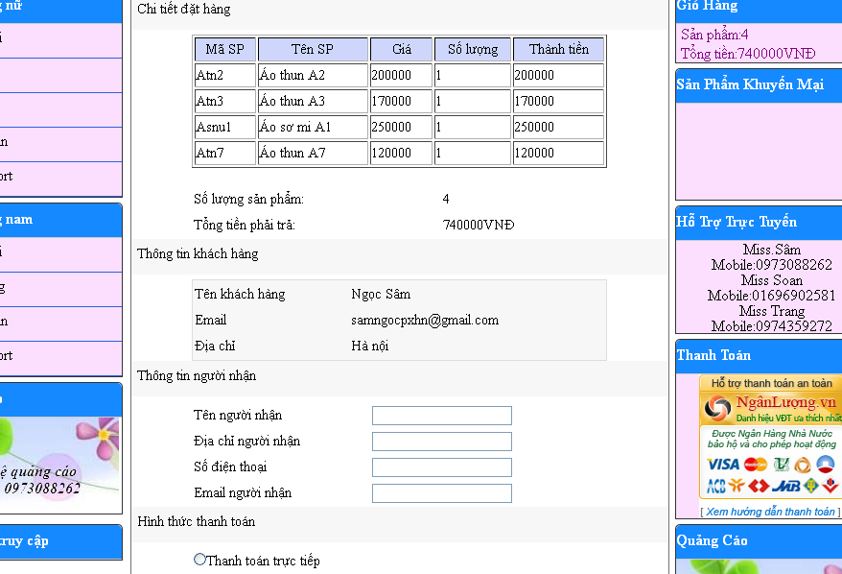

4

7

6

5

9

8

3

2

1

Hình 2.28: Giao diện chức năng đặt hàng

1. Danh sách các thành phần của trang đặt hàng

|  |  |  |  |  |
| --- | --- | --- | --- | --- |
| STT | Tên thành phần | Kiểu | Ràng buộc  (nếu có) | Mô tả |
| 1 | Rpt_GioHang | Repeater | Lấy thông tin từ bảng Products | *Cho phép hiển thị thông tin sản phẩm vào điều khiển.* |
| 2 | lbSoLuong | Lable | Lấy thông tin từ bảng Products | *Cho phép hiển thị số lượng sản phẩm vào điểu khiển.* |
| 3 | lbTongTien | Lable |  | *Cho phép hiển thị Tổng tiền vào điều khiển.* |
| 4 | dtlKhachHang | Datalist | Lấy thông tin từ bảng User | *Cho phép hiển thị thông tin của khách hàng(Họ tên, Email, Địa chỉ) vào điều khiển.* |
| 5 | txtNguoiNhan | TextBox |  | *Cho phép nhập tên người nhận vào điều khiển.* |
| 6 | txtDiaChi | TextBox |  | *Cho phép nhập địa chỉ người nhận vào điều khiển.* |
| 7 | txtSoDT | TextBox |  | *Cho phép nhập số điện thoại người nhận vào điều khiển.* |
| 8 | txtEmail | TextBox |  | *Cho phép nhập Email của người nhận vào điều khiển.* |
| 9 | rdPTTT | Radiobutton |  | *Cho phép cho phép lựa chọn hình thức thanh toán chảu khách hàng vào điều khiển.* |

Bảng 2.30: Danh sách các thành phần của trang đặt hàng

* + 1. ***Chức năng Hiển thị chi tiết sản phẩm***

1. Mục đích

* Cho phép nhập thông tin sản phẩm.

1. Phạm vi

* Cho phép quản trị các thông tin lien quan tương tự và trở về trang chủ.

1. Ràng buộc

* Đầu vào: Nhập dữ liệu trên các ô TextBox.
* Đầu ra: Dữ liệu mới được lưu vào bảng Products.

1. Giao diện và chức năng

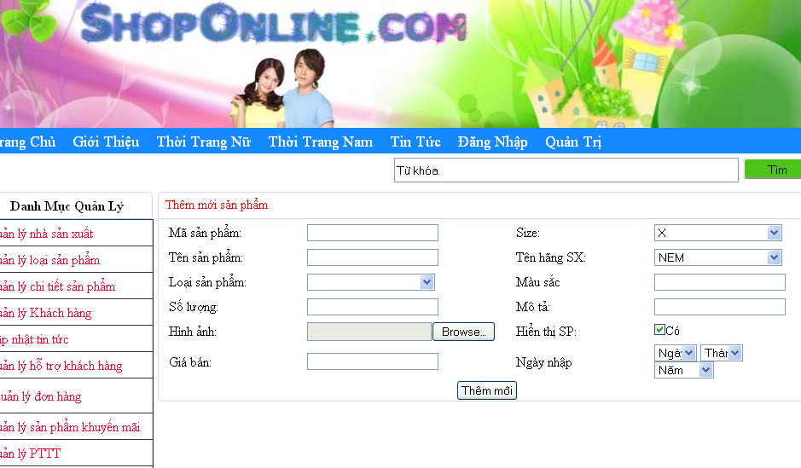

15

13

11

10

12

14

9

7

8

2

6

5

3

4

1

Hình 2.29: Giao diện chức năng quản trị Thêm mới sản phẩm

1. Danh sách thành phần của trang thêm mới thông tin sản phẩm

|  |  |  |  |  |
| --- | --- | --- | --- | --- |
| STT | Tên thành phần | Kiểu | Ràng buộc  (nếu có) | Mô tả |
| 1 | txtMaSP | TextBox |  | *Cho phép nhập thông tin mã sản phẩm vào điều khiển.* |
| 2 | txtTenSP | TextBox |  | *Cho phép nhập thông tin tên sản phẩm vào điểu khiển.* |
| 3 | ddlLoaiSP | DropDownList | Lấy thông tin từ bảng ProductGroups | *Cho phép load thông tin về loại sản phẩm vào điều khiển.* |
| 4 | txtSoLuong | TextBox |  | *Cho phép nhập thông tin về số lượng sản phẩm vào điều khiển.* |
| 5 | FupAnh | FileUpload |  | *Cho phép chọn ảnh cần load vào điều khiển.* |
| 6 | txtGiaBan | TextBox |  | *Cho phép nhập giá bán của sản phẩm vào điều khiển.* |
| 7 | ddlSize | DropDownList |  | *Cho phép load size của sản phẩm vào điều khiển.* |
| 8 | ddlNSX | DropDownList | Lấy dữ liệu từ bảng Manufacture | *Cho phép load tên nhà sản xuất vào điều khiển.* |
| 9 | txtMota | TextBox |  | *Cho phép nhập mô tả về sản phẩm vào điều khiển.* |
| 10 | txtMauSac | TextBox |  | *Cho phép nhập màu sắc của sản phẩm vào điều khiển* |
| 11 | ckbHienThi | CheckBox |  | *Cho phép lựa chọn trạng thái của sản phẩm.* |
| 12 | ddlNgay | DropDownList |  | *Cho phép load ngày vào điều khiển* |
| 13 | ddlThang | DropDownList |  | *Cho phép load tháng vào điều khiển* |
| 14 | ddlNam | DropDownList |  | *Cho phép load năm vào điều khiển* |
| 15 | btnNhap | Button |  | *Cho phép nhập dữ liệu từ trên TextBox vào bảng Products khi click vào điều khiển này.* |

Bảng 2.31: Danh sách các thành phần trang thêm thông tin sản phẩm

## Chương 4: Thử nghiệm và đánh giá chương trình

### 4.1 Cài đặt

* Yêu cầu hệ thống máy tính tối thiểu:
  + Hệ điều hành: Windows
  + Hệ quản trị cơ sở dữ liệu SQL Server 2005
  + Máy cài NET Framework 3.5

### 4.2 Thử nghiệm

* Chương trình chạy tốt trên hệ điều hành Window XP2,XP3,Vista,7.0
* Các chức năng đã thiết kế chạy đúng và ổn định

### 4.3 Đánh giá

### 4.4 Những kết quả đạt được

* Phân hệ quản trị hệ thống: Trong phân hệ này, người quản trị có thể cập nhật thông tin của các nhân viên, khách hàng có thể tạo các tài khoản và phân quyền quản trị cho nhân viên đó. Nhân viên có thể đăng nhập, đổi mật khẩu và thoát khỏi tài khoản đang sử dụng.
* Phân hệ quản lý sản phẩm: Trong phân hệ này, người quản trị có thể nhập, sửa, xóa thông tin sản phẩm
* Phân hệ quản lý loại sản phẩm: Trong phần hệ này, nhân viên có thể cập nhật thông tin của từng loại sản phẩm.
* Phân quản lý hãng sản xuất: Trong phân hệ này, nhân viên có thể cập nhật thông tin nhà sản xuất.
* Phân hệ quản lý sản phẩm khuyến mại: Trong phân hệ này, nhân viên có thể cập nhật thông tin của sản phẩm khuyến mại.
* Phân hệ quản lý phương thức thanh toán: Trong phân hệ này, nhân viên có thể cập nhật thông tin của từng phương thức thanh toán.
* Phân hệ xử lý đơn hàng: trong phân hệ này, nhân viên có thê xử lý đơn hàng thành công hoặc hủy đơn hàng của khách hàng khi khách hàng không mua.
* Phân hệ quản lý giá: Trong phân hệ này, nhân viên có thể cập nhật giá của sản phẩm
* Phân hệ tìm kiếm: Trong phân hệ này, khách hàng có thể tìm kiếm sản phẩm theo một, hai hoặc ba tiêu chí.
* Phân hệ thống kê khách hàng: Thống kê doanh thu của cửa hàng, số lượng sản phẩm tồn kho, sản phẩm tiêu thụ nhiều.

### 4.5 Phân tích hướng phát triển

Trong thời gian tới, nhóm có thể tích hợp thêm một số chức năng khác làm cho hệ thống website phục vụ tốt hơn nữa việc quản lý cũng như cung cấp đầy đủ các chức năng cho khách hàng dễ dàng đặt hàng, mua hàng..

### 4.6 Nhận xét

#### 4.6.1. Ưu điểm

* Chương trình về cơ bản đã hoàn thành đáp ứng các chức năng được yêu cầu.
* Xây dựng được cả hai phía người dùng lẫn người quản trị.
* Giao diện chương trình thân thiện, dễ sử dụng.
* Chương trình dễ cấu hình, quản lý, sửa đổi khi cần nâng cấp.

#### 4.6.2. Nhược điểm

* Chương trình còn hạn chế về chức năng quản lý người dùng.

## PHẦN III: KẾT LUẬN

Trong thời gian thực hiện đề tài, chúng em đã cùng nhau phân chia bố trí công việc một cách hợp lý. Với sự cố gắng nỗ lực hết mình của các thành viên trong nhóm, chúng em đã hoàn thành đề tài đúng thời gian quy định.

### Kết quả đạt được:

* Xây dựng thành công hệ thống website bán quần áo thời trang.
* Tìm hiểu tương đối kỹ về nghiệp vụ bán hàng trực tuyến.
* Tìm hiểu tương đối căn bản và đầy đủ về LinQ..
* Phân tích thiết kế hệ thống tương đối đầy đủ
* Giao diện hệ thống được thiết kế đơn giản, thân thiện và dễ sử dụng
* Tìm hiểu tương đối căn bản về HTML, javascrip,jquery và đặc biêt là ASP.NET

### Hạn chế:

* Việc biểu diễn các thông tin vẫn chưa hiệu quả
* Các thao tác quản lý còn chậm, chưa nhanh .
* Chưa tối ưu hóa được các thuật toán.

## TÀI LIỆU THAM KHẢO

* 1. Lập trình ASP.NET 2.0, 3.5
  2. LINQ Quickly
  3. LINQ For Visua C# 2008
  4. Pro LINQ in Visua C# 2008.
  5. Developing Information Systems with UML